KDW 502 | 702 | 1003 | 1404
Manuale uso e manutenzione KDW 502 | 702 | 1003 | 1404 (Rev_00)

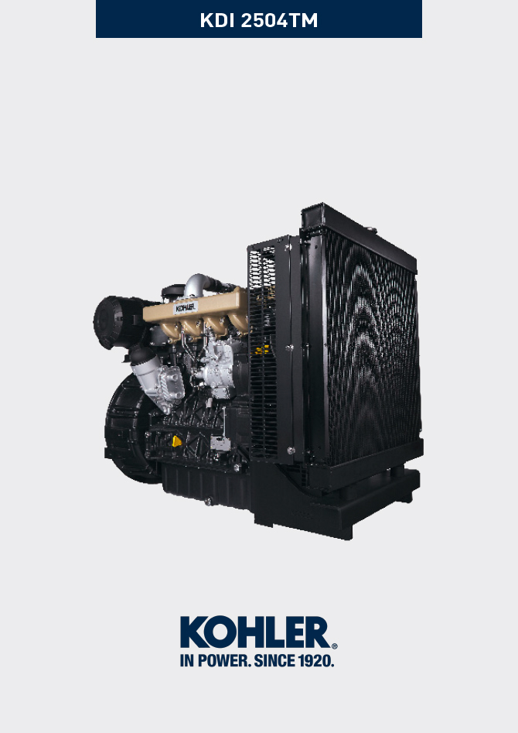
Sommario
1. TITOLO 1 2
1.1. Asdfsdfsdf 2
1.2. Asdfsdfsdfggg 2

Informazioni generali

Scopo del manuale
- Questo manuale contiene le istruzioni necessarie ad eseguire un corretto uso e una corretta manutenzione del motore, quindi deve essere sempre disponibile, in modo tale da poterlo consultare all'occorrenza.
- Questo manuale è considerato parte integrante del motore, in caso di cessione o vendita, deve essere sempre allegato ad esso.
- Sul motore sono applicati appositi pittogrammi e sarà cura dell'operatore mantenerli in perfetto stato visivo e sostituirli quando non siano più leggibili
- Le informazioni, le descrizioni e le illustrazioni contenute nel manuale rispecchiano lo stato dell'arte al momento della commercializzazione del motore.
- Lo sviluppo dei motori, è tuttavia continuo, pertanto le informazioni contenute all'interno di questa pubblicazione sono soggette a variazioni senza obbligo di preavviso.
- KOHLER si riserva il diritto di apportare, in qualsiasi momento, eventuali modifiche ai motori per motivi di carattere tecnico o commerciale.
- Tali modifiche non obbligano KOHLER ad intervenire sulla produzione commercializzata fino a quel momento, né a considerare la presente pubblicazione inadeguata.
- Eventuali integrazioni che KOHLER riterrà opportuno fornite in seguito dovranno essere conservate unitamente al manuale e considerate parte integrante di esso.
- Le informazioni qui riportate sono di proprietà esclusiva della KOHLER , pertanto non sono permesse riproduzioni o ristampe nè parziali nè totali senza il permesso espresso della KOHLER .

Glossario e definizioni
I paragrafi, le tabelle e le figure sono numerate per capitolo seguite dal numero progressivo di paragrafo, tabella e/o figura.
Es: Par. 2.3 - capitolo 2 paragrafo 3.
Tab. 3.4 - capitolo 3 tabella 4.
Fig. 5.5 - capitolo 5 figura 5.

I riferimenti degli oggetti descritti nel testo e in figura sono indicati tramite lettere e numeri, le quali sono sempre e solo inerenti al paragrafo che si sta consultando a meno che non vi siano specifici richiami ad altre figure o paragrafi.

NOTA: Tutti i dati, unità di misura e relativi simboli sono indicati nella sezione glossario.

Emissione - Relativo alle istruzioni di installazione
La mancata osservanza delle istruzioni, per l'installazione di un motore certificato in un apparecchio non stradale viola il diritto federale (40 CFR 1068,105 (b)), ed è soggetto a multe o altre sanzioni, come descritto nel Clean Air Act. Il costruttore dell'apparecchio deve applicare un'etichetta separata con la seguente dicitura: "ULTRA LOW SULFUR FUEL ONLY" (SOLO CARBURANTE A CONTENUTO DI ZOLFO ULTRA BASSO), vicino al tappo per il rifornimento del carburante.

Assicurarsi che sia installato un motore adeguatamente certificato per la vostra applicazione.

Motori a velocità costante devono essere installati solo su apparecchiature per il funzionamento a velocità costante.

Se si installa il motore in modo da rendere l'etichetta sulle informazioni di controllo delle emissioni, difficile da leggere durante la normale manutenzione, è necessario applicare un duplicato dell'etichetta motore sulla macchina, come descritto in 40 CFR 1068,105.

Richiesta assistenza
- La lista completa e aggiornata dei centri assistenza autorizzati Kohler Co. si può consultare sui siti web:
www.kohlerengines.com & dealers.kohlerpower.it .
- Per domande sui diritti e le responsabilità poste in essere dalla garanzia oppure per conoscere la sede del centro manutenzione autorizzato Kohler Co. più vicino, chiamare il numero 1-800-544-2444 o visitare il sito Web www.kohlerengines.com (per USA e Nord America).

Identificazione costruttore e motore
La targhetta di identificazione motore è situata sulla parte bassa del basamento, essa è visibile dal lato di aspirazione o dal lato scarico.
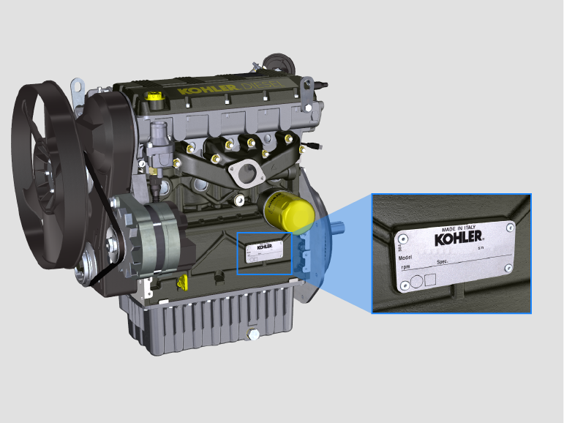

VECCHIA ETICHETTA
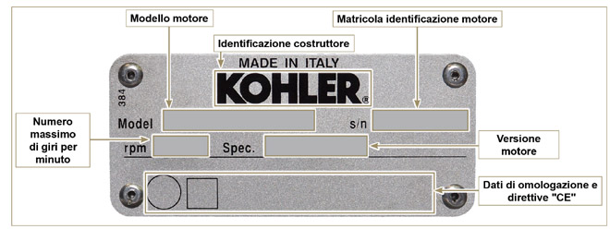

NUOVA ETICHETTA
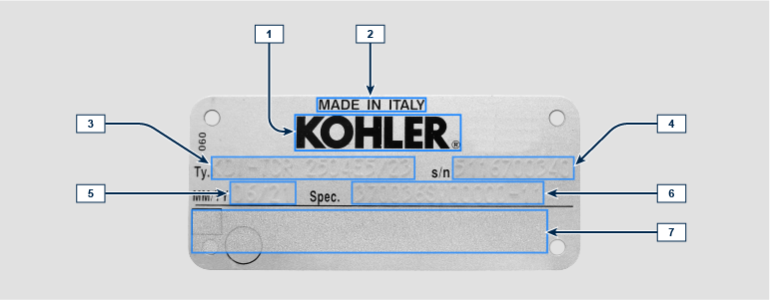
Tab. 1.1
POS. | DESCRIZIONE
1 | Produttore
2 | Luogo di produzione
3 | Modello motore
4 | Numero di serie
5 | Data di produzione
6 | Specifica motore
7 | Dati di omologazione e direttive "CE"

Etichette omologazioni
1.3.1 Etichetta per Norme EPA (esempio di compilazione)

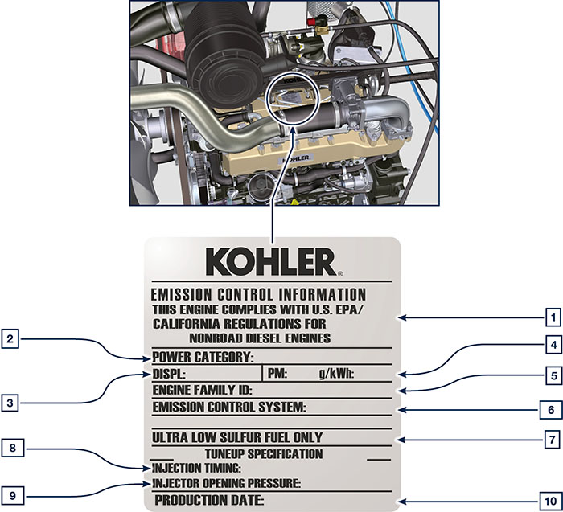

1.1
POS. | DESCRIZIONE
1 | Indicazione dell'anno corrispondente al rispetto della normativa
2 | Categoria di potenza (kW)
3 | Cilindrata motore
4 | Indicazione dell'emissione particolato (g/kWh)
5 | N° identificazione famiglia motore
6 | Sistema di controllo emissioni = ECS
7 | Carburante a basso contenuto di zolfo
8 | Indicazione dell'anticipo iniezione
9 | Pressione all'apertura dell'elettroiniettore (bar)
10 | Data di produzione (esempio: 2013.GEN)

1.3.2 Etichetta per Norme Cina (esempio di compilazione)

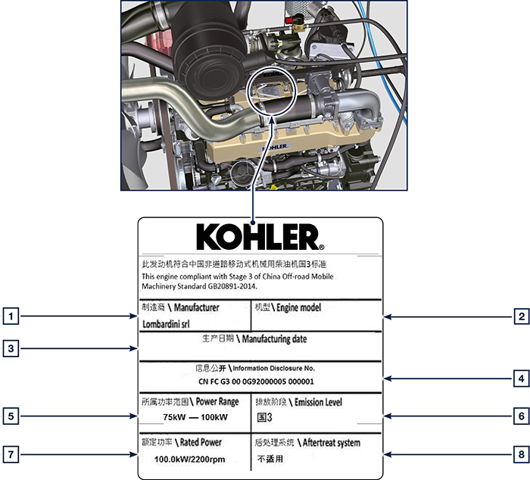
1.2
POS. | DESCRIZIONE
1 | Produttore
2 | Modello motore
3 | Data di produzione
4 | N° certificazione emissioni Cina
5 | Intervallo di potenza (kW)
6 | Livello emissioni
7 | Potenza
8 | Sistema post-trattamento

1.3.3 Etichetta per Norme Corea (esempio di compilazione)

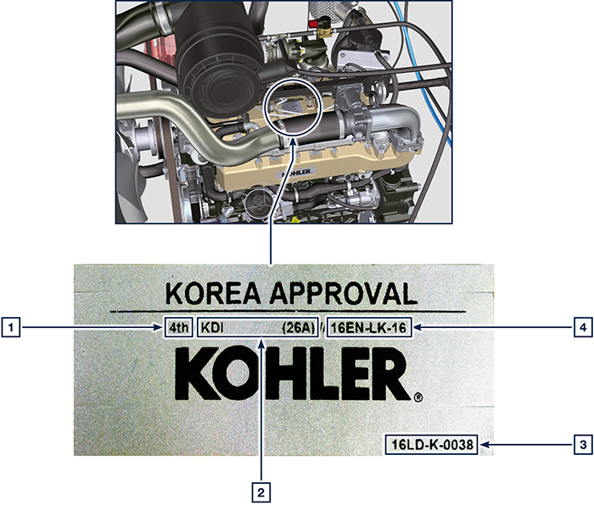

1.3
POS. | DESCRIZIONE
1 | Tier 4 Final
2 | Modello motore
3 | Data di produzione e codice costruttore
4 | N° certificazione emissioni Corea

Identificazione componenti motore
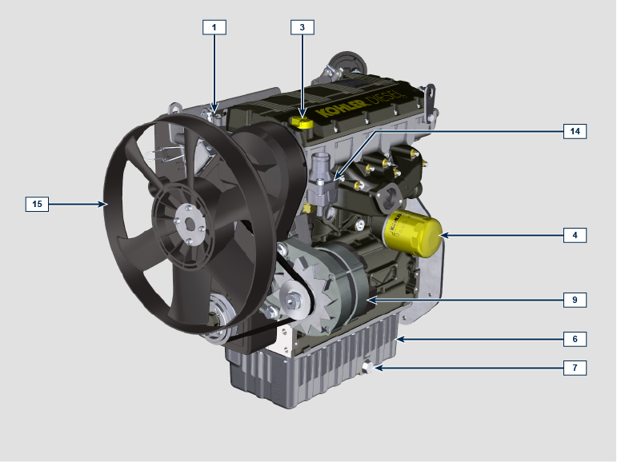
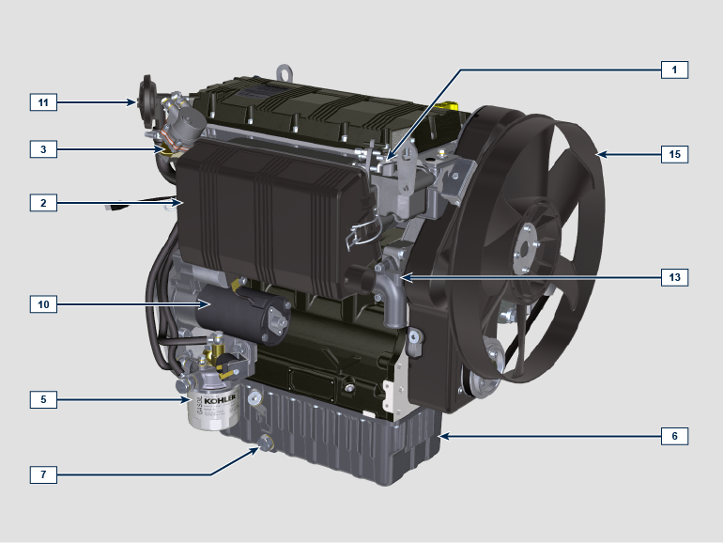
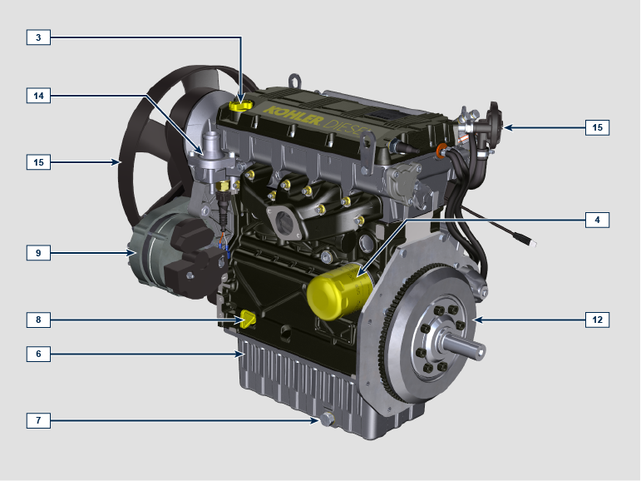

NOTA: Alcuni componenti hanno lo scopo puramente illustrativo, possono subire variazioni o non sono forniti da Kohler.

POS. | DESCRIZIONE
1 | Leva acceleratore
2 | Filtro aria
3 | Tappo rifornimento olio
4 | Filtro olio
5 | Filtro carburante
6 | Coppa olio
7 | Tappo scarico olio
8 | Asta livello olio
9 | Alternatore
10 | Motorino avviamento
11 | Separatore vapori olio
12 | Volano
13 | Pompa liquido refrigerante
14 | Valvola termostatica
15 | Ventola

Informazioni tecniche

Descrizione generale del motore
- Diesel 4 tempi con cilindri in linea; - Raffreddamento a liquido;

- 2 valvole per cilindro;

- Iniezione indiretta.

Dati tecnici motore
Tab. 2.1
CARATTERISTICHE TECNICHE |  | UNITA' DI MISURA | 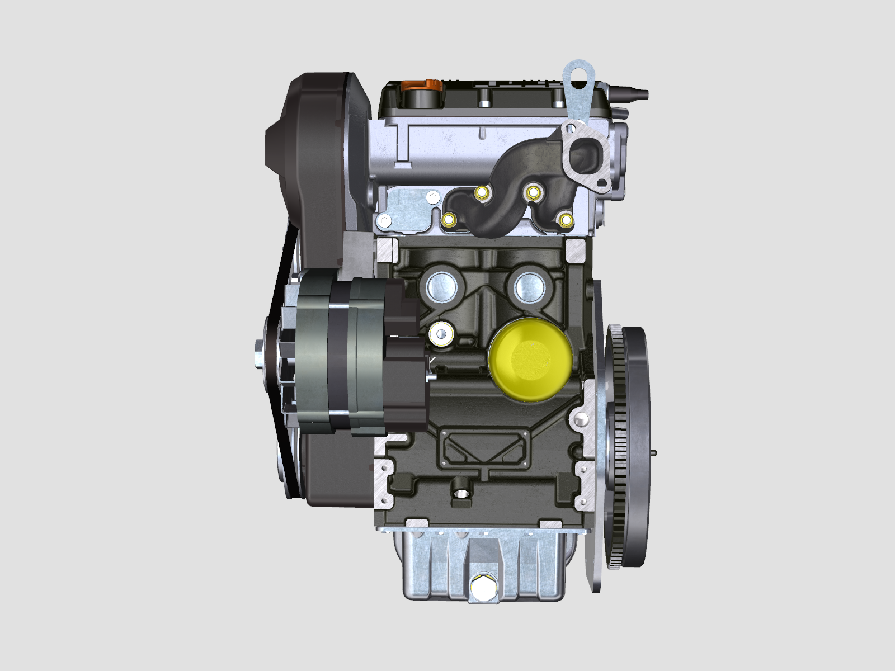 |  | 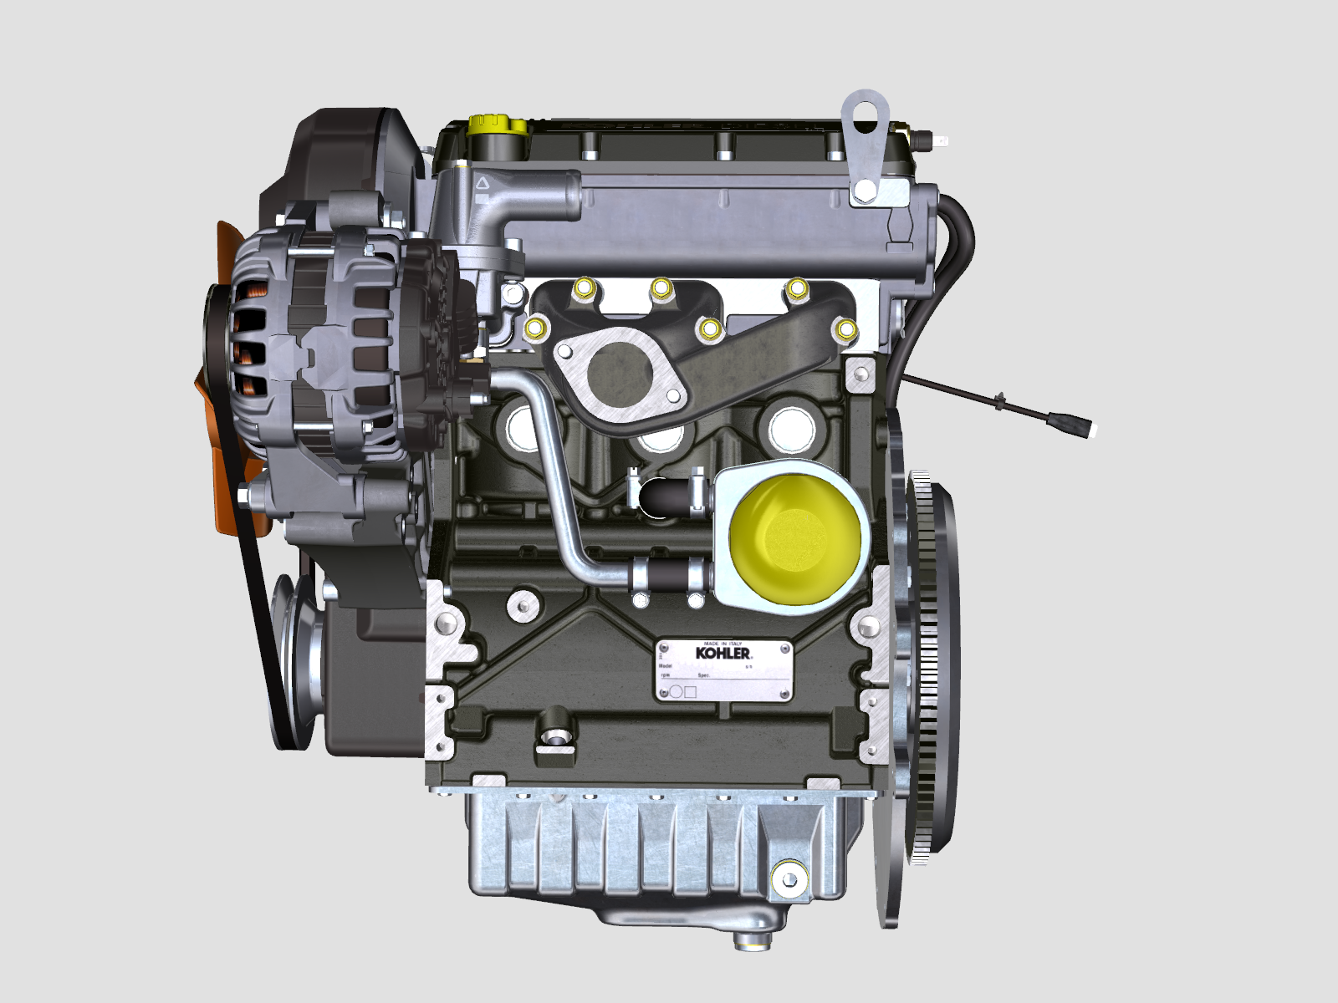 | 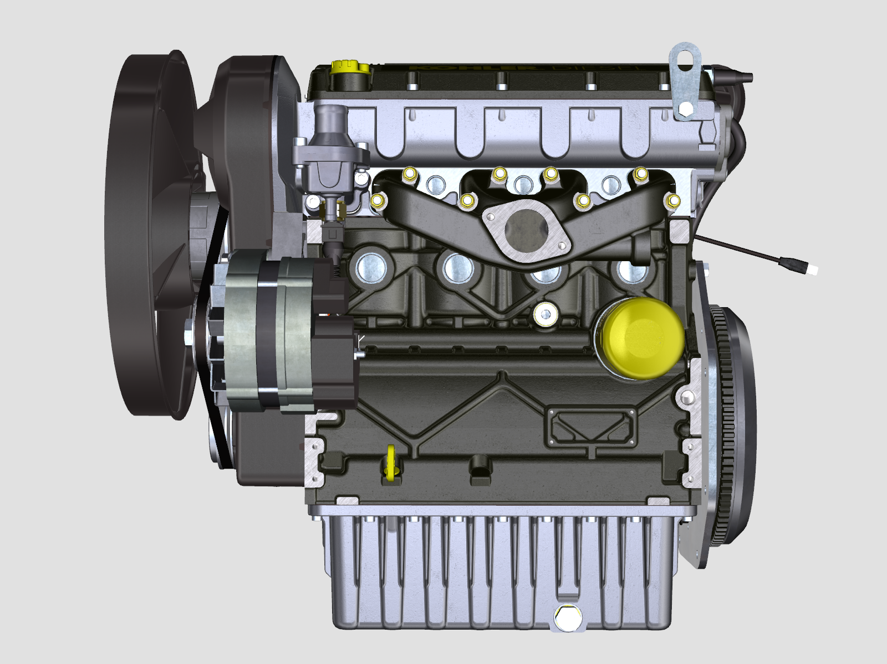
Modello motore |  |  | KDW 502 | KDW 702 | KDW 1003 | KDW 1404
Cilindri |  | n. | 2 | 2 | 3 | 4
Alesaggio |  | mm | 72 | 75 | 75 | 75
Corsa |  | mm | 62 | 77.6 | 77.6 | 77.6
Cilindrata |  | cm ³ | 505 | 686 | 1028 | 1372
INCLINAZIONE MASSIMA DURANTE IL FUNZIONAMENTO (anche in combinato) |  | α | 25° max. 30 minuti
 |  | α | 35° max.1 minuto
CAPACITÀ OLIO (livello MAX.) - filtro olio incluso | coppa olio standard | lt. | 1.5 | 1.6 | 2.4 | 3.2
 | coppa olio maggiorata | lt. | 2.5 | 2.5 | 3.8 | 5.2
CAPACITÀ OLIO (livello MAX.) - senza filtro olio | coppa olio standard | lt. | 1.4 | 1.5 | 2.3 | 3.0
 | coppa olio maggiorata | lt. | 2.4 | 2.4 | 3.7 | 5.1
PESO A SECCO |  | Kg | 60 | 66 | 87 | 98

Ingombro motori (mm)
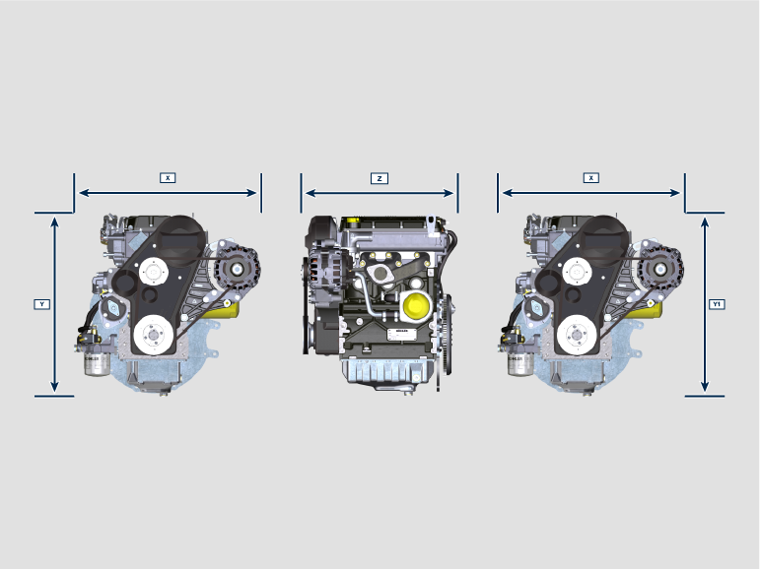
 | KDW 502 | KDW 702 | KDW 1003 | KDW 1404
X | 387 | 412 | 412 | 412
Y | 490 | 516 | 516 | 516
Z | 426 | 421 | 513 | 596
Y1* | 562.35 =(Y+72.35) | 588.35 = (Y+72.35) | 588.35 = (Y+72.35) | 588.35 = (Y+72.35)

*C oppa olio maggiorata

Olio

Importante

- Il motore può danneggiarsi se fatto lavorare con livello olio non corretto.
- Non superare il livello MAX. poichè la sua combustione può provocare un brusco aumento della velocità di rotazione.
- Utilizzare unicamente l'olio prescritto al fine di garantire una adeguata protezione, efficenza e durata del motore.
- Impiegando olio di qualità inferiore a quello prescritto, la durata del motore ne risulterà notevolmente compromessa.
- La viscosità dell'olio deve essere adeguata alla temperatura ambiente in cui il motore opera.

Pericolo

- Il prolungato contatto della pelle con l'olio motore esausto può essere causa di cancro all'epidermide.
- Se il contatto con l'olio fosse inevitabile, lavarsi accuratamente le mani con acqua e sapone non appena possibile.
- Per lo smaltimento dell'olio esausto fare riferimento al Par. DISMISSIONE e ROTTAMAZIONE .
2.4.1 Classificazione olio SAE
- Identifica gli oli in base alla viscosità, non tenendo conto di nessun altra caratteristica qualitativa.
- Il codice è costituito da due numeri che indicano e devono corrispondere, alla temperatura ambiente in cui il motore opera, con un'interposizione di un " W ", dove il primo numero determina il valore in condizione di temperature rigide, mentre il secondo determina il valore in condizione di temperature elevate.
2.2
OLIO PRESCRITTO
CON SPECIFICHE | API | SJ/CF 4
 | ACEA | A3-96  B3-96
 | MIL | L-46152 D/E
VISCOSITA' | SAE | 5w-40 (-30°C ÷ +40°C)

- La filtrazione dell’olio è estremamente importante per il corretto funzionamento e la giusta lubrificazione; cambiare regolarmente i filtri come specificato in questo manuale.

Carburante
Importante  - L’uso di altri tipi di carburante può causare danni al motore. Non usare carburante diesel sporco o miscele di carburante diesel e acqua poiché possono causare gravi danni al motore.  - Qualsiasi danno derivante dall’uso di carburanti diversi da quelli raccomandati non sarà coperto dalla garanzia. | Avvertenza  - L’uso di carburante adeguatamente filtrato previene l’intasamento dell’impianto di iniezione. Pulire immediatamente qualsiasi fuoriuscita di carburante durante il rifornimento.  - Non conservare il carburante in contenitori galvanizzati (ovvero ricoperti di zinco). Il carburante all’interno di un contenitore galvanizzato genera una reazione chimica, producendo composti che intasano velocemente i filtri o causa guasti alla pompa di iniezione e/o agli iniettori.
2.3
COMPATIBILITÀ DEL CARBURANTE
EN 590 (contenuto max. biodiesel 7% (V/V))
ASTM D 975 Grado 1-D S15
ASTM D 975 Grado 2-D S15
NATO F-54, equivalente al carburante diesel in conformità alla norma EN 590
EN 590 o ASTM D 975 Grado 1, 2 -D S15 Diesel artico
JIS K 2204 N. 1, N. 2
HVO

NOTA: In caso di garanzia, il cliente deve dimostrare di aver utilizzato il carburante consentito mostrando un certificato rilasciato dal fornitore di carburante.

Questi motori sono progettati per funzionare con carburanti conformi alle norme EN 590 e ASTM D975 per un numero di cetano non inferiore a 45.
Un’insufficiente capacità lubrificante può causare gravi problemi di usura.
Una capacità lubrificante troppo scarsa costituisce un problema soprattutto per i carburanti con un basso contenuto di zolfo (un contenuto di zolfo inferiore a 500 mg/kg può già essere considerato basso).
Un’adeguata capacità lubrificante è garantita dall’uso degli additivi adeguati nei carburanti diesel a basso contenuto di zolfo (min. 50 mg/kg) o senza zolfo (min. 10 mg/kg o min. 15 mg/kg), secondo le norme EN 590 e ASTM D 975. La capacità lubrificante dei carburanti diesel a basso contenuto di zolfo o senza zolfo che non rispettano tali norme deve essere garantita dall’uso di additivi. Il parametro indicatore di una capacità lubrificante sufficiente è dato da un'estensione dell'usura di 460 micrometri nel test HFRR (EN ISO 12156-1).
2.5.1 Carburante per basse temperature
- Quando il motore viene usato a temperature ambiente inferiori a 0°C, usare carburanti idonei normalmente distribuiti dalle compagnie petrolifere e comunque corrispondenti alle specifiche di cui alla Tab. 2.3.
- Questi carburanti limitano la formazione di paraffina alle basse temperature.
- Quando nel carburante si forma la paraffina, il filtro del carburante si intasa interrompendone il flusso.
2.5.2 Carburante Biodiesel
- I carburanti contenenti 20% di metilestere o B20, sono adatti all’uso su questo motore, purchè rispondenti alle specifiche riportate nella Tab. 2.3.
- NON USARE oli vegetali come biocarburante per questo motore.
2.4
COMPATIBILITÀ BIODIESEL
Biodiesel conforme alla norma EN 14214 (ammesso solo per miscele con carburante diesel al max. 20% (V/V))
Biodiesel US conforme alla norma ASTM D6751 – 09a (B100) (ammesso solo per miscele con carburante diesel al 20% (V/V))

2.5.3 Carburanti sintetici: GTL, CTL, BTL, HV
È risaputo che i motori alimentati per periodi prolungati con carburanti diesel convenzionali e poi convertiti ai carburanti sintetici vanno incontro al restringimento delle guarnizioni polimeriche nell’impianto di iniezione e, quindi, a perdite di carburante. Il motivo di questo comportamento sta nel fatto che i carburanti sintetici inodori possono portare al cambio di comportamento in termini di tenuta delle guarnizioni polimeriche.
Pertanto, il passaggio dal carburante diesel a quello sintetico può essere fatto solo dopo aver sostituito le guarnizioni principali. Il problema del restringimento non si verifica se il motore viene alimentato con carburante sintetico fin dall’inizio.
2.5.4 Emissione - Relativo alle istruzioni di installazione
La mancata osservanza delle istruzioni, per l'installazione di un motore certificato in un apparecchio non stradale viola il diritto federale (40 CFR 1068,105 (b)), ed è soggetto a multe o altre sanzioni, come descritto nel Clean Air Act.
Il costruttore dell’apparecchio deve applicare un'etichetta separata con la seguente dicitura: "ULTRA LOW SULFUR FUEL ONLY" (SOLO CARBURANTE A CONTENUTO DI ZOLFO ULTRA BASSO), vicino al tappo per il rifornimento del carburante.
Assicurarsi che sia installato un motore adeguatamente certificato per la vostra applicazione.
Motori a velocità costante devono essere installati solo su apparecchiature per il funzionamento a velocità costante.
Se si installa il motore in modo da rendere l'etichetta sulle informazioni di controllo delle emissioni, difficile da leggere durante la normale manutenzione, è necessario applicare un duplicato dell'etichetta motore sulla macchina, come descritto in 40 CFR 1068,105.
2.5.5 Carburante AVIO
- I carburanti devono essere miscelati con il 5% di olio.
2.5
AVIO
JP5
JP4
JP8
JET-A

Raccomandazioni sul refrigerante
Usare liquido refrigerante a base di una miscela composta dal 50% di acqua demineralizzata e dal 50% di glicole etilenico a basso contenuto di silicato. Usare un refrigerante OAT per impieghi gravosi di lunga durata o a durata prolungata privi di silicati, fosfati, borati, nitriti e ammine

Possono essere utilizzati i seguenti refrigeranti a base di glicole etilenico per tutti i modelli della famiglia di motori KDW:

- OAT (Organic Acid Technology) a basso contenuto di silicati: ASTM D-3306 D-6210
- HOAT (Hybrid Organic Acid Technology) a basso contenuto di silicati: ASTM D-3306 D-6210

I refrigeranti di cui sopra, in formulazioni concentrate, devono essere miscelati con acqua distillata, deionizzata o demineralizzata. Se disponibile, può essere usata direttamente una formulazione premiscelata (al 40-60% o al 50-50%).

Importante
- Non mescolare refrigeranti a base di glicole etilenico e glicole propilenico. Non mescolare refrigeranti a base di OAT e HOAT. La durata delle prestazioni dei refrigeranti OAT può essere drasticamente ridotta se contaminati con refrigeranti contenenti nitriti.
- Non usare refrigeranti per il settore automobilistico. Questi refrigeranti non contengono gli additivi giusti per proteggere i motori diesel per impieghi gravosi.

I refrigeranti OAT sono esenti da manutenzione fino a 6 anni o 6000 ore di funzionamento, purché l’impianto refrigerante sia rabboccato usando lo stesso tipo di refrigerante. Non miscelare diversi tipi di refrigerante. Testare annualmente le condizioni del refrigerante usando delle strisce per il controllo del refrigerante.
I refrigeranti HOAT non sono tutti esenti da manutenzione e si raccomanda di aggiungere SCA (Supplemental Coolant Additive, additivi di raffreddamento supplementari) al primo intervallo di manutenzione.

Caratteristiche batterie
Batteria non di fornitura Kohler

Tab. 2.7
BATTERIE CONSIGLIATE
 | IN CONDIZIONI DI AVVIAMENTO NORMALE | IN CONDIZIONI DI AVVIAMENTO GRAVOSO
KDW 502 | 12w-44 Ah / 210 A/DIN  12w-44 Ah / 410 A/EN  12w-44 Ah / 400 A/SAE | 12w-55 Ah / 255 A/DIN  12w-55 Ah / 500 A/EN  12w-55 Ah / 485 A/SAE
KDW 702 | 12w-66 Ah / 330 A/DIN  12w-66 Ah / 650 A/EN  12w-66 Ah / 630 A/SAE | 12w-88 Ah / 350 A/DIN  12w-88 Ah / 690 A/EN  12w-88 Ah / 665 A/SAE
KDW 1003-1404 | 12w-70 Ah / 350 A/DIN  12w-70 Ah / 690 A/EN  12w-70 Ah / 665 A/SAE | 12w-92 Ah / 420 A/DIN  12w-92 Ah / 825 A/EN  12w-92 Ah / 800 A/SAE

Informazioni sulla sicurezza

Avvertenze di sicurezza

  - L'uso previsto del motore è quello in combinazione con la macchina sul quale è installato.
  - Un uso diverso da quello specificato da KOHLER all'interno di questo manuale è considerato improprio.
  - KOHLER declina ogni responsabilità per qualsiasi variazione al motore non descritta in questo manuale effettuata da personale non autorizzato dalla KOHLER .
  - Un corretto uso del motore, una scrupolosa osservanza delle norme qui elencate e l'applicazione rigorosa di tutte le precauzioni indicate scongiureranno il pericolo di incidenti o infortuni.
  - Chi esegue le operazioni di uso e manutenzione del motore deve impiegare le dotazioni di sicurezza ed i dispositivi di protezione individuale (Par 3.4.3) .
  - KOHLER declina qualsiasi responsabilità oggettiva e soggettiva, qualora non risultino applicate e rispettate le norme comportamentali richiamate nel manuale.
  - KOHLER non può contemplare ogni uso improprio ragionevolmente imprevedibile capace di comportare un potenziale pericolo.

Note generali
3.3.1 Note per il costruttore
- In fase di applicazione dei motori KDW tenere presente che ogni variazione ai sistemi funzionali comporta serie anomalie al motore.
- L'ottimizzazione dovrà essere verificata a priori presso le sale prove della KOHLER .
- La non approvazione da parte della KOHLER di tale tipo di modifica ne solleva la stessa dalle anomalie di funzionamento e da eventuali danni che il motore può subire.
- Il motore può essere assemblato su una macchina solo da personale adeguatamente formato dalla KOHLER e operante sulla base della manualistica esistente.
- Il motore è stato costruito su specifica del costruttore di una macchina, ed è stata sua cura adottare tutte le azioni necessarie per soddisfare i requisiti essenziali di sicurezza e di tutela della salute come prescritto dalle leggi in vigore, ogni utilizzo del motore al di fuori di quello così definito non può essere considerato conforme all'uso previsto dalla KOHLER che quindi declina ogni responsabilità per gli eventuali infortuni conseguenti a tale operazione.
3.3.2 Note per l'utente finale
- Le indicazioni che seguono sono rivolte all'utente della macchina per ridurre o eliminare i rischi in relazione al funzionamento del motore e le operazioni di manutenzione ordinaria relative.
- Leggere attentamente queste istruzioni. In caso contrario si può incorrere in gravi pericoli per la sicurezza e la salute propria e delle persone che vengano a trovarsi in prossimità della macchina.
- All'atto dell'avviamento assicurarsi che il motore sia in posizione prossima all'orizzontale, fatte salve le specifiche della macchina.
- Verificare la stabilità della macchina per evitare rischi di ribaltamento.
- Il motore non può funzionare in ambienti nei quali siano presenti materiali e/o polveri infiammabili, atmosfere esplosive, a meno che non siano state prese precauzioni specifiche e chiaramente indicate e certificate per la macchina.
- Per prevenire rischi d'incendio mantenere la macchina ad almeno un metro da edifici o da altri macchinari.
- Bambini e animali devono essere mantenuti a debita distanza dalle macchine per evitare pericoli derivanti dal funzionamento.
- Prima di eseguire qualsiasi operazione, pulire accuratamente tutte le parti esterne del motore al fine di evitare l'introduzione accidentale di impurità e corpi estranei. Utilizzare esclusivamente acqua e/o prodotti adeguati alla pulizia del motore.Usando dispositivi di lavaggio a pressione o a vapore, è impor tante mantenere una distanza minima di almeno 200 mm tra la superficie da lavare e l'ugello. Non indirizzare il getto ad alta pressione verso componenti elettrici, giunzioni dei cavi e anelli di tenuta (paraoli). Pulire accuratamente l'area circostante/sovrastante il motore, seguendo le indicazioni fornite dal costruttore della macchina.
- Il carburante e l'olio sono altamente infiammabili, il loro rifornimento deve avvenire a motore spento. Al momento dell'avvio, il motore deve risultare pulito da residui di carburante.
- Accertarsi che eventuali pannelli fonoassorbenti e il terreno sul quale si trova la macchina siano privi di residui di carburanti.
- Il motore può essere assemblato su una macchina solo da personale adeguatamente formato dalla KOHLER e operante sulla base della manualistica esistente.
- Il motore è stato costruito su specifica del costruttore di una macchina, ed è stata sua cura adottare tutte le azioni necessarie per soddisfare i requisiti essenziali di sicurezza e di tutela della salute come prescritto dalle leggi in vigore, ogni utilizzo del motore al di fuori di quello così definito non può essere considerato conforme all'uso previsto dalla KOHLER che quindi declina ogni responsabilità per gli eventuali infortuni conseguenti a tale operazione.
- I vapori del carburante sono altamente tossici, effettuare le operazioni di rifornimento solo all'aperto o in ambienti ben areggiati.
- Non fumare o usare fiamme libere durante le operazioni di rifornimento.
- Durante il funzionamento la superficie del motore raggiunge temperature che possono essere pericolose, in particolare occorre evitare qualunque contatto con il sistema di scarico.
- Prima di procedere a qualsiasi operazione sul motore, spegnerlo e attendere che il motore raggiunga la temperatura ambiente.
- Aprire sempre con cautela il tappo del radiatore o del vaschetta d'espansione, indossando indumenti e occhiali protettivi.
- Il circuito di raffreddamento a liquido è sotto pressione, non effettuare controlli prima che il motore sia a temperatura ambiente.
- Ove prevista una elettroventola non avvicinarsi ad essa se il motore è caldo perché potrebbe entrare in funzione anche a motore spento.
- L'operazione di scarico dell'olio, dovendo essere effettuata a motore caldo, richiede particolare cura per evitare ustioni. Evitare il contatto dell'olio con la pelle per i pericoli che ne possono derivare alla salute, si consiglia l'uso di una pompa aspirazione olio.
- Durante le operazioni che comportano l'accesso a parti mobili del motore e/o rimozione delle protezioni rotanti interrompere il segnale elettrico isolando il cavo negativo (-) della batteria per prevenire corto circuiti accidentali e l'attivazione del motorino avviamento.
- Controllare lo stato di tensione delle cinghie solo a motore spento.
- Richiudere accuratamente il tappo del serbatoio dopo ogni rifornimento, non riempire completamente il serbatoio ma lasciare un volume libero adeguato per l'espansione del carburante.
- Il motore deve essere avviato seguendo le istruzioni specifiche riportate nel manuale d'uso del motore e/o della macchina, evitare l'uso di dispositivi ausiliari d'avviamento non installati sulla macchina all'origine (es. Startpilot).
- Prima dell'avviamento rimuovere eventuali attrezzi che siano stati utilizzati per la manutenzione del motore e/o della macchina, accertarsi che siano state rimontate tutte le protezioni eventualmente rimosse.
- E' vietato mescolare al carburante elementi come petrolio o kerosene. L'inosservanza di tale divieto porterà al non funzionamento del catalizzatore e al non rispetto delle emissioni dichiarate da KOHLER .
- Prestare attenzione alla temperatura del filtro dell'olio durante la sostituzione dello stesso.
- Le operazioni di controllo, rabbocco e sostituzione del liquido di raffreddamento devono avvenire a motore spento e quando ha raggiunto la temperatura ambiente. Il liquido di raffreddamento è inquinante quindi deve essere smaltito nel rispetto dell'ambiente.
- Non utilizzare getti di aria e di acqua ad alta pressione, sui cablaggi, sui connettori e sugli elettroiniettori.
- Per i motori provvisti di dispositivo ATS, è necessario inibire la rigenerazione se si utilizza il motore in ambienti a rischio di incendio (es: aree boschive, aree con materiali infiammabili, aree con gas o liquidi infiammabili e qualsiasi tipo di materiale combustibile - se la funzione è disponibile).
Importante

- Per il sollevamento del solo motore utilizzare esclusivamente entrambi i golfari A previsti dal KOHLER Fig. 3.1
- L'angolo tra ogni catena di sollevamento e l'angolazione dei golfari non deve superare i 15° verso l'interno.
- Il corretto serraggio delle viti fissaggio staffa di sollevamento è di 25 Nm .
- L'interposizione di distanziali o rondelle tra golfari e la testa motore non è consentita.
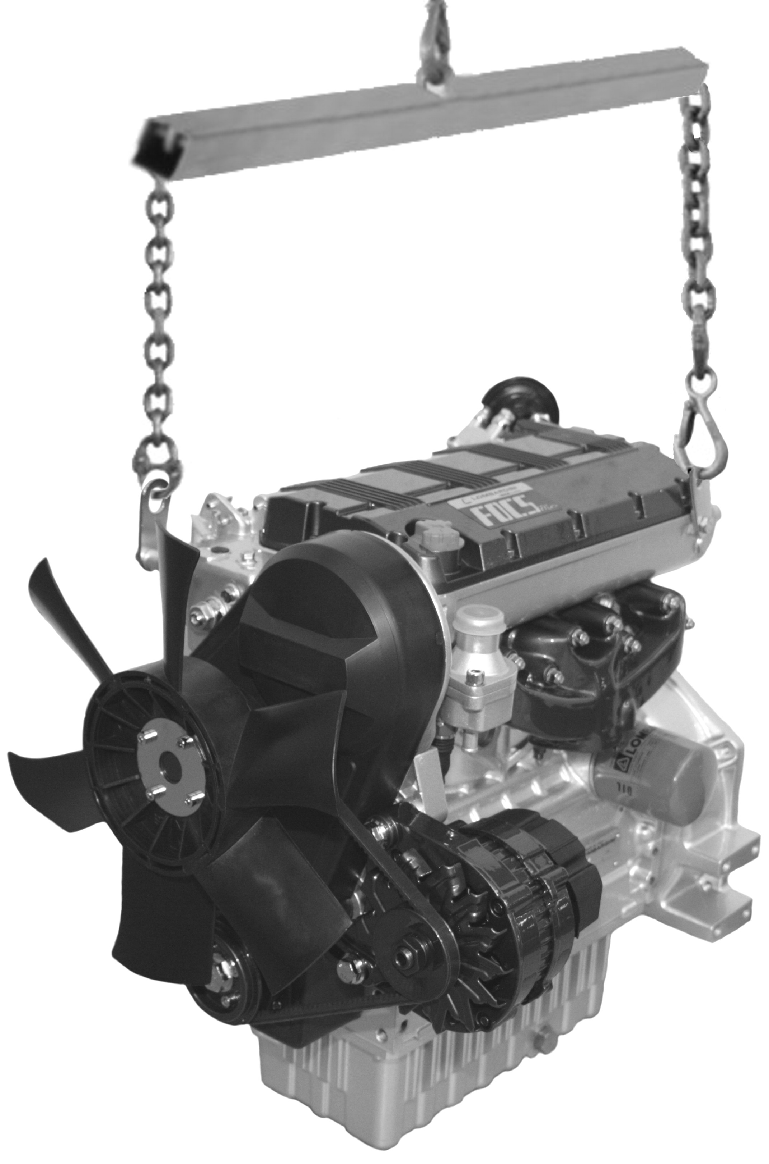
Fig 3.1

Descrizione dei segnali di sicurezza
- Al fine di garantire un utilizzo sicuro, si prega di leggere attentamente le seguenti istruzioni.
- Si raccomanda di consultare anche il manuale d'uso fornito in dotazione alla macchina o all'applicazione su cui è montato il motore e sul quale sono riportate altre informazioni importanti per la sicurezza.
- Il presente manuale contiene le norme di sicurezza spiegate di seguito.
- Si prega di leggerle con attenzione.

3.4.1 Targhette adesive di sicurezza
Qui di seguito sono elencate le targhette adesive di sicurezza che si possono trovare sul motore le quali indicano punti potenzialmente pericolosi per l'operatore .
Leggere il manuale uso e manutenzione prima di eseguire operazioni sul motore.
Componenti ad alta temperatura.
Pericolo di ustioni.
Presenza di parti rotanti.
Pericolo di impigliamento e di taglio.
Presenza di carburante esplosivo.
Pericolo di incendio o esplosione.
Presenza di vapore e liquido refrigerante in pressione.
Pericolo di ustioni.
3.4.2 Avvertenze
Qui di seguito sono elencate le avvertenze di sicurezza che si possono trovare all'interno del manuale che indicano di prestare attenzione nell'effettuare particolari procedure potenzialmente dannose per l'operatore o per le cose.
Pericolo
Fa riferimento a istruzioni che, se ignorate, espongono a un rischio che può provocare gravi lesioni personali o morte, oppure gravi danni materiali.
Importante
Indica informazioni tecniche di particolare importanza da non trascurare.
Avvertenza
Indica la presenza di un rischio che può provocare lesioni o danni di lieve entità in caso di mancata osservanza.
3.4.3 Protezioni di sicurezza
Qui di seguito sono elencate le protezioni di sicurezza che si devono indossare prima di effettuare qualsiasi operazione ed evitare danni potenziali per l'operatore.
Utilizzare guanti di protezione adeguata prima di effettuare l'operazione.
Utilizzare occhiali protettivi prima di effettuare l'operazione.
Utilizzare cuffie di protezione prima di effettuare l'operazione.

Segnali di sicurezza e informazione
AVVIAMENTO ACCIDENTALE  L'avviamento accidentale del motore può provocare gravi lesioni personali o la morte.  Prima di qualsiasi intervento su motore o apparecchiatura, scollegare il cavo negativo (-) della batteria.  COMPONENTI AD ALTA TEMPERATURA  I componenti caldi possono provocare gravi ustioni.  I componenti del motore possono surriscaldarsi durante il funzionamento. Evitare di toccare il motore se è in funzione o immediatamente dopo averlo spento.  Non azionare mai il motore senza i ripari termici o le coperture di sicurezza previsti.  PARTI ROTANTI  Le parti rotanti possono provocare gravi lesioni personali.  Restare a distanza di sicurezza dal motore in funzione. Tenere mani, piedi, capelli ed indumenti a debita distanza da tutte le parti mobili per prevenire lesioni personali. Non azionare mai il motore senza i carter o le coperture di sicurezza previsti.  GAS DI SCARICO LETALI  Il monossido di carbonio può provocare nausea, svenimenti o morte.  Non tenere mai in funzione il motore in ambienti chiusi o spazi stretti per evitare di respirare i gas di scarico (monossido di carbonio).  Il monossido di carbonio è un composto velenoso, inodore, incolore e può avere effetti letali in caso di inalazione.  SCOSSE ELETTRICHE  Le scosse elettriche possono provocare gravi lesioni personali.  Non toccare i cavi elettrici con il motore in funzione. | FLUIDO SOTTO ALTA PRESSIONE PERICOLO DI PENETRAZIONE  I fluidi sotto alta pressione possono penetrare sottocute e causare lesioni gravi o letali.  Gli interventi sull'impianto di iniezione devono essere affidati a personale adeguatamente addestrato e che indossi i dispositivi di protezione. Le lesioni causate dalla penetrazione dei fluidi sono altamente tossiche e pericolose. In caso di lesione, rivolgersi immediatamente a un medico.  CARBURANTE ESPLOSIVO  Il carburante esplosivo può provocare incendi e gravi ustioni.  Il carburante è estremamente infiammabile ed in presenza di scintille i suoi vapori possono provocare esplosioni. Conservare il carburante esclusivamente in contenitori omologati, in fabbricati ventilati e non abitati e lontano da fiamme libere o scintille. Non riempire il serbatoio del carburante con il motore caldo o in funzione per evitare che il carburante fuoriuscito accidentalmente possa incendiarsi a contatto con componenti caldi o scintille emesse dall'impianto di accensione. Non avviare il motore in prossimità di carburante fuoriuscito durante il rifornimento. Non utilizzare mai il carburante come detergente.  GAS ESPLOSIVI  Il gas esplosivo può provocare incendi e gravi ustioni.  Caricare le batterie solo in un luogo ben ventilato. Tenere la batteria sempre lontano da scintille, fiamme libere ed altre fonti di accensione. Durante la ricarica le batterie producono idrogeno esplosivo. Tenere le batterie fuori dalla portata dei bambini. Togliere eventuali gioielli prima di intervenire sulle batterie. Prima di scollegare il cavo di massa negativo (-), accertarsi che tutti gli interruttori siano in posizione OFF. In caso contrario si potrebbero creare scintille sul terminale del cavo di massa con il rischio di esplosione.  CALIFORNIA AVVISO - DICHIARAZIONE 65  Gli scarichi emessi dal motore di questo prodotto contengono sostanze chimiche che secondo le leggi dello Stato della California provocano l'insorgere di tumori, difetti congeniti o altri danni genetici.

Sicurezza per l'impatto ambientale
Ogni organizzazione ha il compito di applicare delle procedure per individuare, valutare e controllare l'influenza che le proprie attività (prodotti, servizi, ecc.) hanno sull'ambiente. Le procedure da seguire per identificare impatti significativi sull'ambiente devono tener conto dei seguenti fattori: - Scarichi dei liquidi.

- Gestione dei rifiuti.

- Contaminazione del suolo.

- Emissioni nell'atmosfera.

- Uso delle materie prime e delle risorse naturali.

- Norme e direttive relative all'impatto ambientale.

Allo scopo di minimizzare l'impatto ambientale, KOHLER fornisce di seguito alcune indicazioni a cui dovranno attenersi tutti coloro che, a qualunque titolo, interagiscono con il motore nell'arco della sua vita prevista.

- Tutti i componenti e i liquidi vanno smaltiti secondo le leggi vigenti nel paese in cui lo smaltimento viene effettuato.

- Mantenere efficienti l'impianto di iniezione, di gestione del motore e i tubi di scarico per limitare il livello di inquinamento acustico e atmosferico.

- In fase di dismissione del motore, selezionare tutti componenti in funzione delle loro caratteristiche chimiche e provvedere allo smaltimento differenziato.

Ubicazione dei segnali di sicurezza sul motore
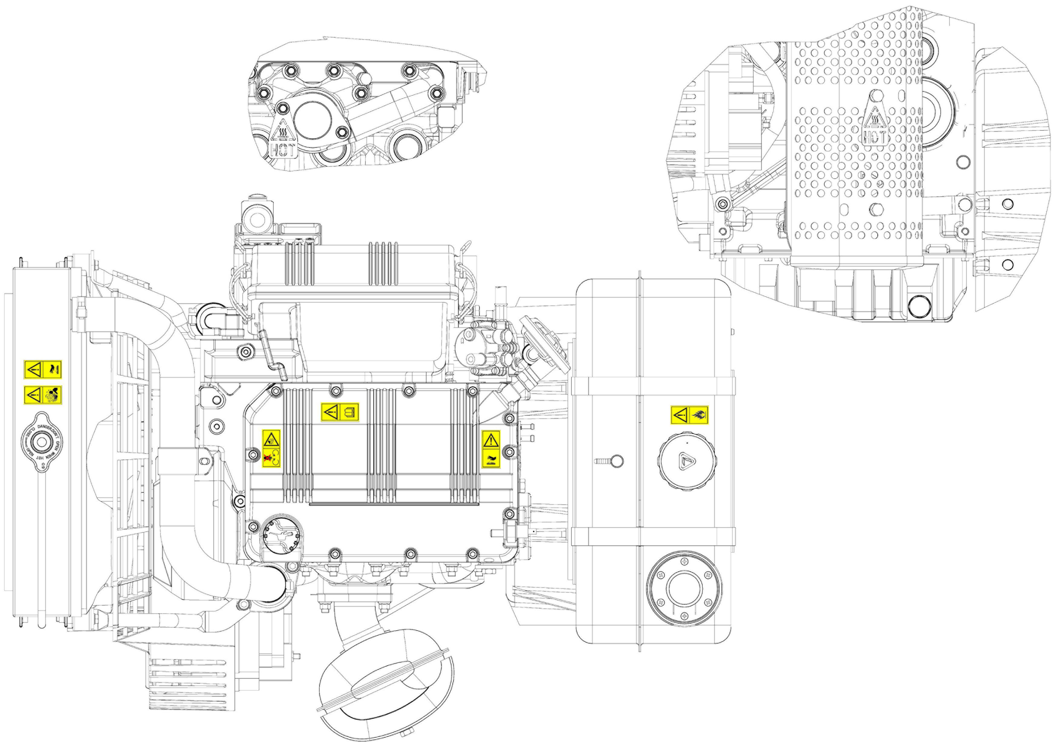

Informazioni uso e manutenzione

Prima dell'avviamento
- Leggere attentamente quanto descritto nelle seguenti pagine ed eseguire le operazioni di seguito riportate seguendo scrupolosamente le istruzioni indicate.

Importante

- Il mancato rispetto delle operazioni descritte nelle pagine seguenti può comportare il rischio di danni al motore, all'applicazione su cui è installato e alle persone e/o cose.
- Intensificare la frequenza delle manutenzioni in condizioni gravose di funzionamento (frequenti spegnimenti e avviamenti, ambienti molto polverosi o molto caldi, ecc).

Rodaggio
NOTA: Per le prime 50 ore di funzionamento del motore, si consiglia di non superare il 75% della potenza massima erogabile.

Avviamento e spegnimento
4.3.1 Avviamento

- Controllare il livello dell'olio motore, del carburante e del refrigerante e rifornire se necessario ( Par. 4.5 e Par. 4.6 ).
- Inserire la chiave di accensione sul quadro comandi (se fornito).
- Ruotare la chiave in posizione ON .
- Ruotare la chiave oltre la posizione ON e rilasciarla quando si è avviato il motore (la chiave tornerà in posizione ON automaticamente).
Importante

- Al primo avviamento, eseguire le operazioni dal punto 4, al punto 6 del Par. 6.3 .
- Non azionare il motorino di avviamento oltre 15 secondi consecutivi: se il motore non si avvia, per non danneggiare il motorino di avviamento, attendere un minuto prima di ripetere l'operazione di avviamento.
- Nel caso in cui il motore non si avvii dopo due tentativi consultare le Tab. 7.1 e Tab. 7.2 , per individuare la causa.
Il quadro L può essere montato a bordo motore o macchina. In Tab. 4.1 vengono illustrate le funzioni principali.  Tab. 4.1  POS. DESCRIZIONE  M Indicatore conta ore  S Interruttore di comando per avviamento motore  W1 Indicatore di accensione quadro  W2 Warning Light - batteria non in carica  W3 Warning Light - olio motore non in pressione  W4 Warning Light - temperatura refrigerante elevata  W5 Warning Light - indicatore generico di allarme | 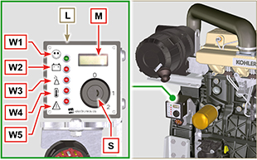
4.3.2 Dopo l'avviamento
Avvertenza

- Assicurarsi che con il motore in marcia tutte le spie di controllo sul quadro di controllo siano spente.
- Tenere al minimo per qualche minuto come da tabella (eccetto per motori a velocità costante).

TEMPERATURA AMBIENTE | TEMPO
≤ -20°C | 2 minuti
da -20°C a -10°C | 1 minuto
da -10°C a -5°C | 30 secondi
da -5°C a 5°C | 20 secondi
≥ 5°C | 15 secondi

4.3.3 Spegnimento

- Non spegnere il motore in condizioni di pieno carico o ad alta velocità di rotazione (eccetto per motori a velocità costante).
- Prima di spegnerlo, lasciarlo funzionare al minimo e senza carico per circa 1 minuto.
- Ruotare la chiavetta in posizione OFF .

Manutenzione periodica
- In questo capitolo vengono illustrate le operazioni che se si dispone delle idonee capacità possono essere eseguite direttamente dall'utente descritte nelle Tab. 5.1, 5.2.
- I controlli periodici e le operazioni di manutenzione devono essere eseguiti nei tempi e nei modi indicati in questo manuale e sono a carico dell'utente.
- La mancata osservanza di norme e tempi di manutenzione pregiudica il buon funzionamento del motore e la sua durata e di conseguenza decadrà la garanzia.
- Al fine di prevenire danni a persone e cose è necessario leggere attentamente le avvertenze qui di seguito riportate prima di intervenire sul motore.

Avvertenza

- Effettuare qualsiasi operazione a motore spento e a temperatura ambiente.
- Il rifornimento e il controllo livello olio deve essere effettuato con il motore in posizione orizzontale.
- Prima di ogni avviamento, per evitare fuoriuscite d'olio, accertarsi che: - l'asta livello olio sia inserita correttamente;

- siano serrati correttamente:

il tappo scarico olio;

il tappo rifornimento olio.

Importante

- Prima di eseguire l'operazione vedere il Par. 3.2.2 .

Pericolo

- Per le avvertenze di sicurezza vedere Cap. 3 .

Gli intervalli di manutenzione preventiva nelle Tab. 5.1 e Tab. 5.2 sono relativi all'utilizzo del motore in condizioni di esercizio normali e con carburante e olio conformi alle caratteristiche tecniche raccomandate in questo manuale.
5.1
CONTROLLO
DESCRIZIONE OPERAZIONE | FREQUENZA (ORE) |  | COPPA OLIO STANDARD | PAR.
 | 10 | 200
Livello olio motore |  |  | -- | 5.3
Livello liquido refrigerante |  |  | -- | 5.8
Cartuccia filtro aria a secco ⁽³⁾ |  |  | -- | 5.5
Superfice di scambio radiatore |  |  | -- | 5.6
Cinghia alternatore standard ⁽¹⁾ |  |  | -- | 5.9
Manicotti in gomma (asp. aria/refrigerante) |  |  | -- | 5.7
Tubi carburante ⁽¹⁾ |  |  | -- | --
5.2
SOSTITUZIONE
DESCRIZIONE OPERAZIONE |  | FREQUENZA (ORE) |  |  |  | COPPA OLIO STANDARD | PAR.
 |  | 125 | 200 | 500 | 1000
Olio motore ⁽¹⁾ |  |  |  |  |  | 200 ORE | 6.4
Filtro olio motore ⁽¹⁾ |  |  |  |  |  | 200 ORE | 6.4
Cartuccia filtro aria a secco ⁽²⁾⁽³⁾ |  |  |  |  |  | -- | 6.4
Filtro Carburante ⁽¹⁾ |  |  |  |  |  | -- | 6.4
Cinghia alternatore standard ⁽²⁾⁽⁴⁾ |  |  |  |  |  | -- | --
Manicotti di aspirazione (filtro aria - collettore aspirazione) ⁽²⁾⁽³⁾⁽⁴⁾ |  |  |  |  |  | -- | --
Manicotti refrigerante ⁽²⁾⁽³⁾⁽⁴⁾ |  |  |  |  |  | -- | --
Tubi carburante ⁽²⁾⁽³⁾⁽⁴⁾ |  |  |  |  |  | -- | --
Liquido refrigerante ⁽²⁾⁽⁴⁾ |  |  |  |  |  | -- | --

(1) - In caso di scarso utilizzo: 12 mesi.
(2) - In caso di scarso utilizzo: 24 mesi.
(3) - Il periodo di tempo che deve intercorrere prima di controllare gli elementi del filtro dipende dall’ambiente in cui viene usato il motore.
(4) - Rivolgersi alle officine autorizzate KOHLER .

Rifornimento carburante

Importante

- Prima di eseguire l'operazione vedere il Par. 3.2.2 .

Pericolo

- Rifornire tassativamente a motore spento.
- Gli unici carburanti ammessi sono quelli riportati in Tab. 2.3 .
- Nei paesi dove è disponibile solo carburante con un alto contenuto di zolfo è consigliabile introdurre nel motore un olio lubrificante molto alcalino o in alternativa sostituire l'olio lubrificante consigliato dalla KOHLER più frequentemente.
- Non fumare o usare fiamme libere durante le operazioni onde evitare esplosioni o incendi.
- I vapori generati dal carburante sono altamente tossici, effettuare le operazioni solo all'aperto o in ambienti ben ventilati.
- Non avvicinarsi troppo al tappo con il viso per non inalare vapori nocivi.
- Non disperdere in ambiente il carburante in quanto altamente inquinante.
- Per effettuare il rifornimento utilizzare un imbuto onde evitare fuoriuscite di carburante, si consiglia inoltre il filtraggio per evitare che polveri o sporcizia entrino nel serbatoio.
Non riempire completamente il serbatoio carburante per permettere al carburante di espandersi.
NOTA: Al primo rifonimento o nel caso in cui il serbatoio rimanesse vuoto eseguire il riempimento circuito carburante (Par. 6.3 punto 8) .

Olio motore - rifornimento/controllo/sostituzione
Importante

- Prima di eseguire l'operazione vedere il Par. 3.2.2 .
- Non utilizzare il motore con il livello dell'olio al di sotto del minimo.
- Non superare il livello MAX . nell'asta livello olio.
CONTROLLO/RIFORNIMENTO OLIO  NOTA : Assicurarsi che il motore sia in posizione prossima all'orizzontale  - Rimuovere l'asta livello olio B e controllare che il livello sia prossimo al MAX .  - Svitare il tappo rifornimento olio A .  - Rabboccare se il livello non è prossimo al MAX .  - Reinserire in modo corretto l'asta livello olio B .  - Riavvitare il tappo A . | 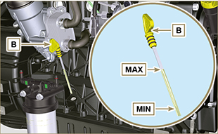  Fig 5.1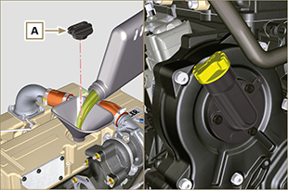  Fig 5.2
SOSTITUZIONE OLIO E CARTUCCIA FILTRO OLIO  Importante  - Prima di eseguire l'operazione vedere il Par. 3.2.2  Avvertenza  - In caso di scarso utilizzo sostituire ogni 12 mesi.  - Per lo smaltimento della cartuccia filtro olio fare riferimento al Par. 6.9.  - Svitare con apposita chiave la cartuccia filtro olio A .  - Inserire e avvitare la nuova cartuccia filtro olio A serrandola a mano. | 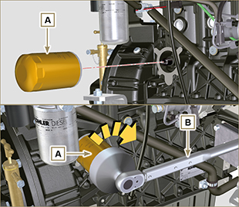  Fig 6.4
Pericolo  - Scollegare il cavo negativo (-) della batteria per evitare avviamenti accidentali del motore.  Importante  - Prima di eseguire l'operazione vedere il Par. 3.2.2 .  - La sostituzione dell'olio, deve essere effettuata con il motore in posizione orizzontale.  NOTA : Eseguire questa operazione a motore caldo, per avere una migliore fluidità dell'olio ed ottenere uno scarico completo delle impurità in esso contenute.  - Svitare il tappo rifornimento olio A .  - Estrarre l'asta livello olio B .  - Rimuovere il tappo scarico olio D e la guarnizione E (il tappo scarico olio è presente su entrambi i lati della coppa olio).  - Scaricare l'olio in un contenitore appropriato. (Per lo smaltimento dell'olio esausto fare riferimento al Par. 6.6 ).  - Sostituire la guarnizione E .  - Avvitare il tappo scarico olio D (coppia di serraggio a 40 Nm ).  - Eseguire le operazioni descritte al Par. 6.2 .  - Rifornire con olio del tipo e quantità prescritto ( Tab. 2.1 e Tab. 2.2 ).  - Se il tappo A non risultasse accessibile, utilizzare il tappo di rifornimento olio C .  Importante  - Non superare il livello MAX . nell'asta livello olio.  - Inserire e rimuovere l'asta livello olio B per controllare il livello.  - Rabboccare se il livello non è prossimo al MAX .  - A operazione conclusa, reinserire in modo corretto l'asta livello olio B .  - Avvitare il tappo A o C . | 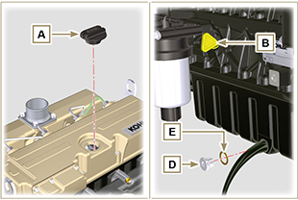  Fig. 6.1  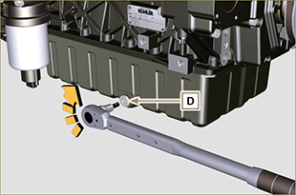  Fig. 6.2  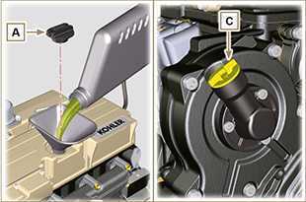  Fig. 6.3  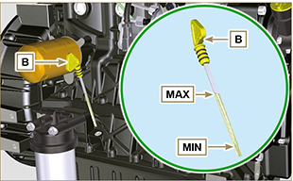  Fig. 6.4

Liquido refrigerante - controllo/rifornimento/sostituzione
Importante

- Prima di eseguire l'operazione vedere il Par. 3.2.2 .
NOTA : Attendere che il motore raggiunga la temperatura ambiente.

Avvertenza

- Presenza di vapore e liquido refrigerante in pressione. Pericolo di ustioni.
- Il punto di congelamento della miscela refrigerante è in funzione della concentrazione del prodotto in acqua.
- Oltre che abbassare il punto di congelamento il liquido permanente ha anche la caratteristica di innalzare il punto di ebollizione.
- Si raccomanda pertanto una miscela diluita al 50% che garantisce un grado di protezione generale, evita la formazione di ruggine, correnti galvaniche e depositi di calcare (Tab. 2.4) .
NOTA : Componente non necessariamente fornito da KOHLER .
CONTROLLO  - Svitare il tappo A con cautela.  - Il liquido deve ricoprire i tubi all'interno del radiatore di circa 5 mm.  - Rabboccare se necessario.  - Non riempire completamente il radiatore ma lasciare un volume libero adeguato per l'espansione del liquido refrigerante.  - Avvitare il tappo A del radiatore.  - Per motori provvisti di vaschetta d'espansione (B) controllare che il livello del liquido di raffreddamento sia prossimo al livello MAX.  Avvertenza  - Prima del riavvio accertarsi che il tappo sul radiatore o sulla vaschetta d'espansione, se presente, siano montati in modo corretto onde evitare fuoriuscite di liquido o vapore ad elevate temperature. | 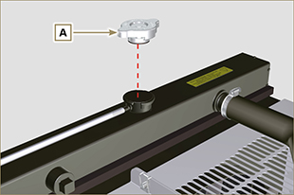  Fig 5.8  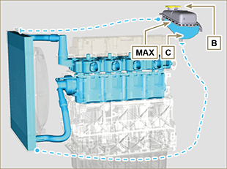  Fig 5.9
RIFORNIMENTO  - Svitare il tappo A e rifornire il radiatore con il refrigerante composto da: 50% ANTIFREEZE e 50% acqua decalcificata.  - Il liquido deve ricoprire i tubi all'interno del radiatore di circa 5 mm. Non riempire completamente il radiatore ma lasciare un volume libero adeguato per l'espansione del liquido refrigerante.  - Per motori provvisti di vaschetta d'espansione, introdurre il liquido sino al riferimento di livello massimo.  - Riavvitare a fondo il tappo A .  - Mantenere il motore a regime minimo di rotazione o senza carico fino ad abbassamento e stabilizzazione del livello liquido refrigerante (il tempo di attesa varia in base alla temperatura ambiente).  - Spegnere il motore e attendere che il motore raggiunga la temperatura ambiente.  - Rabboccare fino al riferimento di livello MAX . se presente la vaschetta d'espansione C .  - In assenza della vaschetta d'espansione il liquido deve ricoprire i tubi all'interno del radiatore di circa 5 mm.  Non riempire completamente il radiatore ma lasciare un volume libero adeguato per l'espansione del liquido refrigerante.  - Avvitare il tappo A del radiatore o B della vaschetta d'espansione C .  Avvertenza  - Prima dell' avviamento accertarsi che il tappo sul radiatore e sulla vaschetta d'espansione, se presente, siano montati in modo corretto per evitare perdite di liquido o vapore ad elevate temperature.  - Dopo alcune ore di funzionamento spegnere il motore e attendere che raggiunga la temperatura ambiente. Verificare e ripristinare il livello del liquido refrigerante. | Fig. 4.3  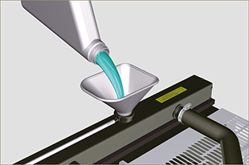  Fig. 4.4  Fig 5.9
SOSTITUZIONE  - Svitare il tappo A con cautela (circuito in pressione).  - Svitare il tappo D , rimuovere la guarnizione E , scaricare tutto il liquido contenuto all'interno del radiatore G in un contenitore appropriato e consultare il ( Par. 3.6 ).  - Sostituire la guarnizione E .  - Avvitare il tappo D.  - Svitare il tappo F , rimuovere la guarnizione H , per consentire di scaricare tutto il liquido dell'impianto contenuto all'interno dei condotti nel basamento motore in un contenitore appropriato e consultare il ( Par. 3.6 ).  - Sostituire la guarnizione H .  - Avvitare il tappo F .  - Rifornire il radiatore. | 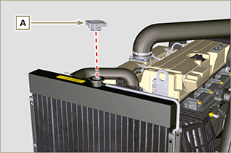  Fig 5.1  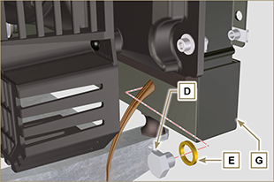  Fig 5.2  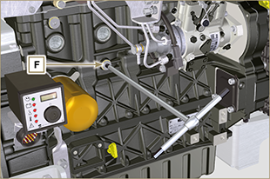  Fig 5.3  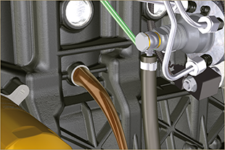  Fig 5.4

Cartuccia filtro aria - controllo/sostituzione
Importante

- Prima di eseguire l'operazione vedere il Par. 3.2.2 .
NOTA: Componenti non necessariamente forniti da KOHLER .

CONTROLLO  - Sganciare i due ganci F del coperchio A .  - Estrarre la cartuccia B .  - Pulire internamente i componenti A e D con l'ausilio di un panno umido.  - Non utilizzare aria compressa , battere leggermente e ripetutamente la parte frontale E sopra una superficie piana.  - Rimontare:  - la cartuccia B .  - il coperchio A verificando la corretta tenuta dei ganci F . | 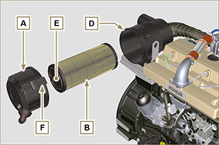  Fig 5.5

SOSTITUZIONE  - Sganciare i due ganci F del coperchio A .  - Estrarre la cartuccia B .  - Rimontare:  - la nuova cartuccia B .  - il coperchio A verificando la corretta tenuta dei ganci F . | 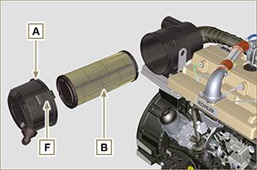  Fig. 6.11

Cartuccia filtro carburante - controllo/sostituzione
Importante

- Prima di eseguire l'operazione vedere il Par. 3.2.2 .

CONTROLLO  - Svitare leggermente il tappo drenaggio acqua A senza smontarlo.  - Far fuoriuscire l'acqua se presente.  - Avvitare nuovamente il tappo drenaggio acqua A non appena il carburante fuoriesce. | 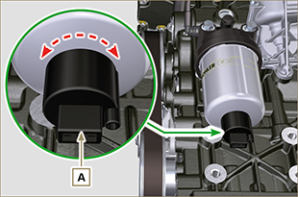  Fig 5.10

SOSTITUZIONE  Avvertenza  - In caso di scarso utilizzo sostituire ogni 12 mesi.  - Per lo smaltimento della cartuccia filtro carburante fare riferimento al Par. 6.5 DISMISSIONE e ROTTAMAZIONE.  - Svitare la cartuccia filtro A dal supporto B .  - Svitare il sensore presenza acqua D .  - Sostituire la guarnizione C .  - Lubrificare la guarnizione E .  - Avvitare la nuova cartuccia filtro A .  Avvertenza  - Non riempire la cartuccia nuova A con il carburante.  - Ruotare la chiavetta sul quadro comandi in posizione ON .  - La pompa elettrica F manda il carburante verso il filtro B e successivamente alla pompa iniezione G .  - Allentare la vite disareazione H posta sul supporto filtro carburante B e la vite E posta sulla pompa iniezione G .  - Procurarsi un recipiente adatto per raccogliere il carburante.  - Allentare la vite disareazione H posta sul supporto filtro carburante B .  - L' aria all'interno del circuito e del filtro inizierà ad fuoriuscire dalla sede della vite H .  - Avvitare la vite disareazione H (coppia di serraggio a 1.5 Nm ) non appena il carburante inizia a fuoriuscire. | 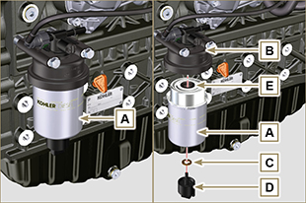  Fig 6.8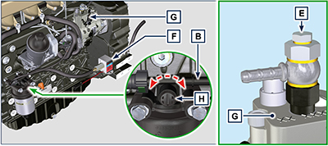  Fig 6.9

Controllo radiatore - superficie di scambio
Pericolo  - Per le avvertenze di sicurezza vedere Cap. 3 .  NOTA: Componente non necessariamente fornito da KOHLER .  Importante  - Prima di eseguire l'operazione vedere il Par. 3.2.2 .  - Indossare occhiali protettivi in caso di l'utilizzo di aria compressa.  - La superficie di scambio del radiatore deve essere pulita da entrambi i lati.  - Controllare le superfici di scambio del radiatore A .  - Pulire le superfici con un pennello imbevuto di apposito detergente nel caso risultassero intasate. | 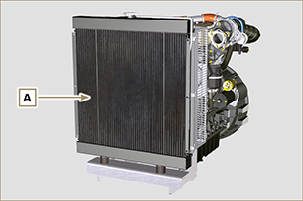  Fig 5.6

Controllo tubi in gomma
Pericolo  - Per le avvertenze di sicurezza vedere Cap. 3 .  Il controllo si effettua esercitando un leggero schiacciamento o flessione, lungo tutto il percorso del tubo ed in prossimità delle fascette di fissaggio. I componenti devono essere sostituiti se presentano screpolature, crepe, tagli, perdite e non conservano una certa elasticità.  Importante  - Prima di eseguire l'operazione vedere il Par. 3.2.2 .  - Nel caso i tubi siano danneggiati rivolgersi ad una officina autorizzata KOHLER .  - Per gli altri tubi non illustrati fare riferimento alla documentazione tecnica della macchina. | 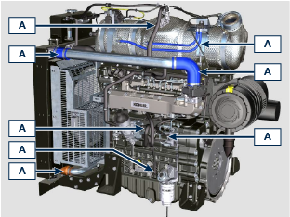  5.3
- Verificare l'integrità dei tubi e manicotti A . | 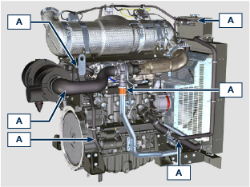  5.4

Cinghia alternatore standard - controllo/regolazione/sostituzione
Pericolo

- Scollegare il cavo negativo (-) della batteria per evitare avviamenti accidentali del motore.

Importante

- Prima di eseguire l'operazione vedere il Par. 3.2.2.
CONTROLLO  - controllare la stato della cinghia A ; nel caso fosse deteriorata o non integra sostituirla.  - Verificare che nel punto p il valore di tensione sia compreso tra 80 e 85 Hz con apposito strumento.  Con lo strumento F (DENSO BTG-2) indicato in figura (o similari) è possibile verificare il corrispondente valore in Newton compreso tra 200 e 250 N.  In assenza di strumenti per una corretta verifica della tensione, applicare una forza in direzione della freccia G di circa 10 Kg nel punto p , la flessione della cinghia A deve essere inferiore ad 10 mm .  In caso contrario effettuare la regolazione.  REGOLAZIONE  - Allentare i bulloni di fissaggio B e C .  - Tirare l'alternatore verso l'esterno (nel senso della freccia D ), per tensionare la cinghia.  - Mantenendo in tensione la cinghia stringere i bulloni B e C.  - Serrare in sequenza i bulloni B (coppia di serraggio a 40 Nm ) e C (coppia di serraggio a 25 Nm ) con chiave dinamometrica E .  - Verificare che nel punto p il valore di tensione sia compreso tra 80 e 85 Hz con apposito strumento.  Con lo strumento F (DENSO BTG-2) indicato in figura (o similari) invece è possibile verificare il corrispondente valore in Newton compreso tra 200 e 250 N.  In assenza di stumenti per una corretta verifica della tensione, applicare una forza in direzione della freccia G di circa 10 Kg nel punto p , la flessione della cinghia A deve essere inferiore ad 10 mm .  Dopo qualche minuto di funzionamento del motore lasciarlo raffreddare a temperatura ambiente e ripetere le operazioni 2, 3, 4 e 5 nel caso la tensione della cinghia risultasse fuori dai valori prescritti.  NOTA: Rivolgersi ad una officina autorizzata KOHLER per la sostituzione. | 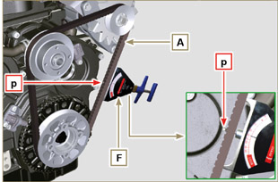  Fig 5.11  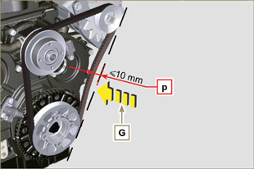  Fig 5.12  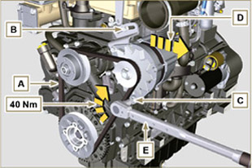  Fig 5.13
SOSTITUZIONE  - Allentare la colonnetta C e la vite D .  - Rimuovere la cinghia F .  - Inserire la nuova cinghia F.  - Spostare l'alternatore E in direzione della freccia H , serrare in sequenza i bulloni D (coppia di serraggio a 25 Nm ) e C (coppia di serraggio a 40 Nm ) con chiave dinamometrica E .  - Verificare che nel punto p il valore di tensione sia compreso tra 80 e 85 Hz con apposito strumento.  Con lo strumento F (DENSO BTG-2) indicato in figura (o similari) invece è possibile verificare il corrispondente valore in Newton compreso tra 200 e 250 N.  In assenza di stumenti per una corretta verifica della tensione, applicare una forza in direzione della freccia G di circa 10 Kg nel punto p , la flessione della cinghia A deve essere inferiore ad 10 mm .  Dopo qualche minuto di funzionamento del motore lasciarlo raffreddare a temperatura ambiente e ripetere le operazioni 2, 3, 4 e 5 nel caso la tensione della cinghia risultasse fuori dai valori prescritti.  NOTA: Rivolgersi ad una officina autorizzata KOHLER per la sostituzione. | 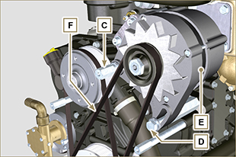  Fig. 6.12  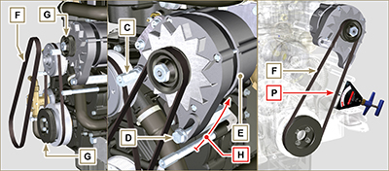  Fig. 6.13

Conservazione del prodotto
Importante:
- Nel caso i cui i motori siano inutilizzati per un periodo fino a 6 mesi, devono essere protetti, con le operazioni descritte in
Stoccaggio Motore (fino a 6 mesi) ( Par. 5.11 ).
- Oltre i 6 mesi di inutilizzo del motore, è necessario effettuare un intervento protettivo per estendere il periodo di stoccaggio (oltre i 6 mesi) ( Par. 5.12 ).
- In caso di inattività del motore, il trattamento protettivo deve essere ripetuto entro e non oltre 24 mesi dall'ultimo eseguito.

Stoccaggio motore fino a 6 mesi
Prima dello stoccaggio verificare che:
- L'ambiente dove il motore verrà conservato non sia umido o esposto ad intemperie. Proteggere il motore con un'adeguata copertura da polvere, umidità ed agenti atmosferici.
- Il luogo non sia in prossimità di quadri elettrici.
- Evitare che l'imballaggio non sia a contatto diretto con il pavimento.

Stoccaggio motore oltre i 6 mesi
Eseguire i punti descritti nel Par. 5.13 .
- Sostituire l'olio motore ( Par. 6.1 ) .
- Effettuare il rifornimento con carburante additivato per lunghi stoccaggi. Si consigliano i seguenti additivi:

DEFA Fluid Plus (Pakelo Lubrificanti),

Diesel Treatment (Green Star),

Top Diesel (Bardhal),

STP® Diesel Fuel Injector Treatment.
- Con vaschetta d'espansione:
controllare che il liquido di raffreddamento sia al livello MAX .
- Senza vaschetta d'espansione: Il liquido deve ricoprire i tubi all'interno del radiatore di circa 5 mm.

Non riempire completamente il radiatore ma lasciare un volume libero adeguato per l'espansione del liquido refrigerante.
- Accendere il motore e mantenerlo al regime minimo, senza carico, per circa 2 minuti.
- Portare il motore a 3/4 del regime MAX . per 5÷10 minuti.
- Spegnere il motore.
- Svuotare completamente il serbatoio carburante.
- Spruzzare olio SAE 10W-40 nei collettori di scarico e di aspirazione.
- Sigillare i condotti di aspirazione e scarico per evitare l'ingresso di corpi estranei.
- Pulire accuratamente tutte le parti esterne del motore. Quando si lava il motore evitare, se si usano dispositivi di lavaggio a pressione o a vapore, di indirizzare il getto ad altra pressione verso componenti elettrici, giunzioni dei cavi e anelli di tenuta (paraoli).

Con un lavaggio ad alta pressione o vapore è importante mantenere una distanza minima di almeno 200 mm tra la superficie da lavare e l'ugello.

Evitare assolutamente componenti quali alternatore, motorino d'avviamento e centralina.
- Trattare le parti non verniciate con prodotti protettivi.

Se la protezione del motore sarà eseguita secondo i suggerimenti indicati non sarà riscontrato nessun danno di corrosione.

Avvio motore dopo lo stoccaggio
- Togliere la copertura protettiva.
- Rimuovere il trattamento protettivo dalle parti esterne utilizzando un panno imbevuto di prodotto sgrassante.
- Iniettare olio lubrificante (non oltre 2 cm ³ ) nei condotti di aspirazione.
- Rifornire il serbatoio con nuovo carburante.
- Verificare che i livelli di olio e liquido refrigerante siano prossimi a MAX .
- Accendere il motore e mantenerlo al regime minimo, senza carico, per circa due minuti.
- Portare il motore a 3/4 del regime MAX . per 5÷10 minuti.
- Spegnere il motore e con olio ancora caldo ( Par. 6.1 ) , scaricare l'olio protettivo in un contenitore appropriato.

Avvertenza

• Lubrificanti e filtri, col tempo perdono le loro proprietà e caratteristiche, per cui è necessario provvedere alla loro sostituzione secondo i criteri descritti in Par. 5.2 .

- Sostituire i filtri (aria, olio, carburante) con ricambi originali.
- Introdurre l'olio nuovo ( Par. 4.5 ) fino a raggiungere il livello MAX .
- Svuotare completamente il circuito di raffreddamento e introdurre il refrigerante nuovo fino al livello MAX ( Par. 4.6 ) .

Inutilizzo della macchina
Eseguire le operazioni di seguito se la macchina non dovrà essere utilizzata per un periodo di tempo.

5.16.1 Operazioni per il motore
Punto | Operazione
1 | Fermo macchina fino a 2 mesi | - Il luogo dovrà essere asciutto e fresco per tutto il periodo di inutilizzo macchina.  - Consultare il manuale della macchina per disconnettere la batteria (prima di disconnettere la batteria attendere almeno 5min. dopo lo spegnimento del motore).  - Assicurarsi che il motore non sia esposto alla luce diretta del sole.  - Assicurarsi che il motore non sia vicino a fonti di calore.
 | Avviamento macchina | - Prima di avviare il motore,controllare il Par. 5.2 per gli intervalli di manutenzione.  - Consultare il manuale della macchina per connettere la batteria e avviare il motore.
2 | Fermo macchina da 2 a 9 mesi | - Eseguire le operazioni relative al fermo macchina al punto 1.  - Effettuare le operazioni descritte al Par. 5.6.  - Avviare il motore almeno ogni 4 mesi con le operazioni descritte al punto 1: Evitare brusche accelerazioni per i primi minuti.  Portare il motore alla temperatura di lavoro posizionando l'acceleratore a 3/4 del MAX.  Lasciare il motore acceso al regime minimo di rotazione per qualche minuto e spegnere il motore.
 | Avviamento macchina | - Prima di avviare il motore,controllare il Par. 5.2 per gli intervalli di manutenzione.  - Consultare il manuale della macchina per connettere la batteria e avviare il motore.  - Evitare brusche accelerazioni per i primi minuti.
3 | Fermo macchina oltre i 9 mesi | - Eseguire le operazioni relative al fermo macchina al punto 1 e 2.
 | Avviamento macchina | - Prima di avviare il motore,controllare il Par. 5.2 per gli intervalli di manutenzione.  - Verificare la qualità del liquido refrigerante tramite apposite strisce di controllo.  - Consultare il manuale della macchina per connettere la batteria e avviare il motore.  - Evitare brusche accelerazioni per i primi minuti.

Informazioni sui guasti

Informazioni utili sui guasti
- In questo capitolo ci sono informazioni relative ai possibili inconvenienti che si possono riscontrare nell'utilizzo del motore con relative cause e possibili soluzioni Tab. 7.2 .
- In alcuni casi, per evitare ulteriori danni, è necessario spegnere immediatamente il motore Tab. 7.1 .
Tab 7.1
IL MOTORE DEVE ESSERE IMMEDIATAMENTE SPENTO QUANDO
1 | I giri del motore aumentano e diminuiscono improvvisamente
2 | Viene udito un rumore inusuale e/o improvviso
3 | La spia della pressione olio si illumina durante il funzionamento
4 | Il colore dei gas di scarico diventa improvvisamente scuro

Tab 7.2
INCONVENIENTI | CAUSA PROBABILE | SOLUZIONE | PAR.
Il motore non si avvia | Morsetti batteria solfatati | Pulizia morsetti batteria | --
 | Tensione batteria insufficiente | Ricaricare la batteria o sostituirla | --
 | Livello carburante insufficiente | Rifornire con carburante | 4.4
 | Carburante congelato | Rivolgersi alle officine autorizzate KOHLER | --
 | Filtro carburante intasato | Sostituire con nuovo filtro | 6.4
 | Aria nel circuito combustibile | Rivolgersi alle officine autorizzate KOHLER | --
 | Filtro aria intasato | Sostituire / pulire con nuovo filtro | 6.5
 | Tubi ostruiti | Rivolgersi alle officine autorizzate KOHLER | --
 | Fusibile bruciato | Sostituire con nuovo fusibile se il problema persiste rivolgersi alle officine autorizzate KOHLER | --
 | Dispositivi di aspirazione o scarico ostruiti | Rivolgersi alle officine autorizzate KOHLER | --
Il motore si avvia e si spegne | Connessioni elettriche precarie | Pulire contatti elettrici se il problema persiste rivolgersi alle officine autorizzate KOHLER | --
 | Morsetti batteria solfatati | Pulizia morsetti batteria | --
 | Filtro carburante intasato | Sostituire con nuovo filtro e effetture pulizia serbatoio | --
 | Tubi carburante ostruiti | Rivolgersi alle officine autorizzate KOHLER | --
Numero dei giri al minimo instabile | Tubi carburante ostruiti | Rivolgersi alle officine autorizzate KOHLER | --
Numero dei giri al minimo basso | Tubi carburante ostruiti | Rivolgersi alle officine autorizzate KOHLER | --
 | Carburante di qualità scadente | Pulire il serbatoio e rifornire con carburante di qualità | 2.5
Fumosità BLU | Livello olio in coppa elevato | Sostituire olio motore se il problema persiste rivolgersi alle officine autorizzate KOHLER | --
 | Filtro aria intasato | Sostituire con nuovo filtro | 6.5
Consumo eccessivo di carburante | Filtro aria intasato | Sostituire con nuovo filtro | 6.5
 | Livello olio in coppa elevato | Sostituire olio motore se il problema persiste rivolgersi alle officine autorizzate KOHLER | --
Il motore ha perso le prestazioni iniziali | Filtro aria intasato | Sostituire con nuovo filtro | 6.5
 | Tubi carburante ostruiti | Rivolgersi alle officine autorizzate KOHLER | --
 | Carburante di qualità scadente | Pulire il serbatoio e rifornire con carburante di qualità
 | Livello olio in coppa elevato | Sostituire olio motore se il problema persiste rivolgersi alle officine autorizzate KOHLER | --
Il motore ha dei vuoti in accelerazione | Filtro carburante intasato | Sostituire filtro carburante | 6.4
Il motore esegue strappi in accelerazione | Tubi carburante ostruiti | Rivolgersi alle officine autorizzate KOHLER
Il motore si surriscalda | Livello del refrigerante insufficiente | Rabboccare fino a livello | 4.6
 | Livello olio in coppa elevato | Sostituire olio motore se il problema persiste rivolgersi alle officine autorizzate KOHLER | --
 | Radiatore intasato | Pulire radiatore se il problema persiste rivolgersi alle officine autorizzate KOHLER | --
Nel caso in cui le soluzioni proposte in Tab. 7.2 per gli inconvenienti riscontrati non dovessero risolvere il problema, contattare un'officina autorizzata KOHLER .

Informazioni sulla garanzia

Condizioni di garanzia
CONDIZIONI DI GARANZIA A LIVELLO MONDIALE SUI MOTORI DIESEL KOHLER

1. PERIODO DI GARANZIA

Kohler Co. garantisce all'Utente finale che ogni motore diesel è esente da difetti di costruzione dovuti ai materiali o alla lavorazione, alle normali condizioni di utilizzo per il periodo di copertura o ore di funzionamento (in base a ciò che sopraggiunge prima) previsto in seguito, a condizione che l'utilizzo e la manutenzione del motore rispettino le istruzioni e i manuali di Kohler Co.

SERIE MOTORE | PERIODO DI GARANZIA | ORE DI FUNZIONAMENTO | COPERTURA GARANZIA
KOHLER Diesel (non KDI) | 3 anni | 0 – 2.000 | 100% Ricambi e mano d'opera
KOHLER KDI | 3 anni | 0 – 2.000 | 100% Ricambi e mano d'opera
 |  | 2.001 – 6.000 | Solo componenti principali *
Lombardini Diesel | 2 anni | 0 – 2.000 | 100% Ricambi e mano d'opera

* Per difetti dei componenti principali si intendono guasti relativi a fusione del carter, fusione della testata, albero a gomiti, puleggia dell'albero motore, albero a camme, biella, volano e pompa dell'olio.

Per quanto concerne il Periodo di Garanzia sopra indicato, tale periodo decorre a partire dalla data di acquisto dell'attrezzatura finita su cui viene installato il motore. Se l'applicazione non prevede l'installazione di un contaore, le ore di funzionamento saranno considerate pari a 4 ore di servizio al giorno per 5 giorni la settimana, a contare dalla data di acquisto.

Secondo la presente garanzia, l'obbligo di Kohler Co. è espressamente limitato ad assicurare, a sua discrezione, la regolazione, riparazione o sostituzione adeguata del pezzo o pezzi riscontrati difettosi a seguito di una verifica da parte di Kohler Co. o di un centro di assistenza autorizzato da Kohler Co.

RICAMBI | PERIODO DI GARANZIA | ORE DI FUNZIONAMENTO | COPERTURA GARANZIA
Ricambi KOHLER e Lombardini Diesel | 2 anni | 0 – 2.000 | 100% parti di ricambio e mano d'opera

I pezzi/componenti che si prevede di sostituire in base al programma di manutenzione saranno coperti dalla garanzia di Kohler Co. dalla data di acquisto del pezzo fino al primo punto di sostituzione programmata di tali pezzi/componenti.

Tutti gli altri Ricambi sono coperti dalla sopra citata garanzia a condizione che le riparazioni siano state effettuate da Kohler Co o da un'officina autorizzata Kohler.

2. ESCLUSIONI

La garanzia non comprende quanto segue.

- I danni causati da: (i) un incidente o infortunio; (ii) negligenza o uso irragionevole; (iii) normale usura; (iv) usura prematura per errata manutenzione; (v) conservazione inadeguata; (vi) carburante vecchio o contaminato rimasto nel circuito carburante, il che comprende, tra l'altro, serbatoi, tubi carburante o componenti dell'impianto iniezione; (vii) modifiche non approvate.
- I guasti causati da: (i) riparazioni non svolte da Kohler Co. o da un suo centro di assistenza autorizzato; (ii) uso di ricambi non originali Kohler; oppure (iii) danni aggiuntivi causati da omissione di azioni necessarie in conseguenza dell'attivazione di una spia di allarme, dovuta a guasto o negligenza o uso del motore senza sorveglianza; (iv) atto al di fuori del controllo di Kohler Co. compresi, tra l'altro, furto, vandalismo, incendio, fulmine, terremoto, tempesta di vento, grandine, eruzione vulcanica, inondazione o tornado.
- Oneri di trasporto o di viaggio in relazione alla riparazione o alla sostituzione di pezzi difettosi del motore.
- Accessori del motore come serbatoi carburante, frizioni, cambi, gruppi trasmissioni e batterie, se non forniti o installati da Kohler Co.
- Motori installati in un'applicazione non formalmente controllata da Kohler.
- Noleggio di altre attrezzature durante lo svolgimento delle riparazioni in garanzia. Tutti i componenti soggetti ad usura e a manutenzione periodica elencati nel Manuale d'Uso e Manutenzione (come filtri aria, olio o carburante, cinghie, ecc.) sono garantiti per un periodo pari all'intervallo di sostituzione prescritto indicato nel Manuale.
- Carburante, olio lubrificante, liquido di raffreddamento/antigelo.

EVENTUALI GARANZIE IMPLICITE O LEGALI, INCLUSO QUELLE DI COMMERCIABILITÀ E IDONEITÀ AD UN USO SPECIFICO, SONO ESPRESSAMENTE LIMITATE AL PERIODO DI VALIDITÀ DELLA PRESENTE GARANZIA SCRITTA. KOHLER CO. NON OFFRE NESSUNA ALTRA GARANZIA ESPRESSA, E NESSUNO È AUTORIZZATO AD OFFRIRNE PER CONTO DI KOHLER CO. KOHLER CO. E/O IL VENDITORE NON SI RITENGONO RESPONSABILI PER DANNI INDIRETTI, SPECIALI, SECONDARI O CONSEGUENTI DI ALCUN TIPO.

3. COME OTTENERE L'ASSISTENZA IN GARANZIA

La riparazione deve essere eseguita da un Concessionario autorizzato KOHLER nominato da Kohler.

USA e CANADA:
L'elenco dei Concessionari autorizzati è disponibile sul sito www.kohlerengines.com oppure telefonando al numero +1-800-544-2444 (USA e Canada) ENGINE DIVISION, Kohler Co., Kohler Wisconsin

EUROPA, MEDIO ORIENTE E ASIA
L'elenco dei Concessionari autorizzati è disponibile sul sito dealers.kohlerpower.it .

AMERICA CENTRALE E DEL SUD:
L'elenco dei Concessionari autorizzati è disponibile sul sito dealers.kohlerpower.it .

CINA E ASIA PACIFICA
L'elenco dei Concessionari autorizzati è disponibile sul sito dealers.kohlerpower.it .

INDIA
L'elenco dei Concessionari autorizzati è disponibile sul sito dealers.kohlerpower.it .
Nota: Ai motori venduti direttamente in India si applicano termini e condizioni di Garanzia specifici.

4. RESPONSABILITÀ DEL PROPRIETARIO DURANTE IL PERIODO DI GARANZIA

- In qualità di proprietario del motore fuori strada, siete responsabile per gli interventi di manutenzione previsti dall'elenco presente nel Manuale d'Uso e Manutenzione. Kohler Co. consiglia di conservare tutte le ricevute che comprovano la manutenzione svolta sul vostro motore marino e fuori strada, ma Kohler Co. non può rifiutare di rimborsare un intervento in garanzia unicamente per la mancanza di ricevute o perché voi non riuscite a dimostrare tutti gli interventi di manutenzione programmata.
- In quanto proprietario del motore marino e fuori strada, dovreste sapere che Kohler Co. potrebbe rifiutare di rimborsare un intervento in garanzia se il vostro motore marino o fuori strada, ovvero un suo componente, mostrasse segni di malfunzionamento o guasto causati da uso improprio, negligenza, errata manutenzione o modifiche non approvate.
- Il vostro motore è progettato per funzionare esclusivamente con carburante diesel. Il carburante diesel e tutti gli altri fluidi utilizzati dovranno rispettare le raccomandazioni presenti nel Manuale d'Uso e Manutenzione. L'utilizzo di qualsiasi altro carburante o fluido potrebbe provocare guasti, usura prematura del motore o il suo funzionamento in condizioni diverse da quanto previsto dai requisiti sulle emissioni vigenti negli USA (EPA) e in California.
- Siete responsabile dell'avvio del processo di garanzia. La normativa EPA USA e ARB prevede che voi portiate il vostro motore marino e fuori strada presso un concessionario Kohler Co. non appena riscontrate un problema. Le riparazioni in garanzia devono essere effettuate dal concessionario nel modo più rapido possibile.

5. COPERTURA

Kohler Co. riparerà o sostituirà i componenti del sistema di controllo delle emissioni, i componenti e sottogruppi riscontrati difettosi tenendo a proprio carico il costo di materiali o lavorazione; ciò comprende la diagnosi relativa all'impianto di scarico del motore, la mano d'opera e i ricambi, a condizione che il motore, i suoi componenti e sottogruppi non abbiano subito alcuna modifica non autorizzata di qualsiasi tipo.

La scelta e la responsabilità della decisione di riparare o sostituire un difetto del sistema di controllo delle emissioni spetta esclusivamente a Kohler Co. I pezzi/componenti del sistema di controllo delle emissioni coperti dalla Garanzia Limitata per i Sistemi di controllo delle emissioni valida a livello Federale e per la California sono elencati di seguito.

Iniettore/i carburante | Centralina elettronica (ECU) se prevista
Pompa/e iniezione | Sensori associati al funzionamento della ECU
Collettore di scarico | Etichette informative sul controllo delle emissioni
Collettore di aspirazione | Turbocompressore (se previsto)
Tubo di ricircolo dei gas combusti (EGR) | Limitatore carburante
Valvola di ventilazione del carter | Impianti post-trattamento, se previsti e altri  componenti relativi alle emissioni, se presenti

I pezzi/componenti che si prevede di sostituire in base al programma di manutenzione saranno coperti dalla garanzia per un periodo di tempo fino al primo punto di sostituzione programmata di tali pezzi/componenti. I danni causati ad altri componenti del motore in conseguenza diretta di un guasto coperto da garanzia di un pezzo/componente del sistema di controllo emissioni di scarico saranno coperti in base alle disposizioni di garanzia qui descritte.

6. REQUISITI DI MANUTENZIONE E RIPARAZIONE

Il proprietario è responsabile dell'uso e della manutenzione del motore. Kohler Co. consiglia di conservare con cura tutte le ricevute e i documenti comprovanti l'esecuzione della manutenzione periodica che saranno utili in caso di controversie. Se il motore viene rivenduto durante il periodo di validità della garanzia, è importante consegnare i documenti comprovanti la manutenzione al nuovo proprietario. Kohler Co. non può rifiutare di rimborsare un intervento in garanzia unicamente per la mancanza di riparazione o manutenzione o di documenti comprovanti la manutenzione.

I normali interventi di manutenzione, sostituzione o riparazione dei dispositivi o impianti di controllo delle emissioni potrebbero essere eseguiti da un qualsiasi centro riparazione o officina; mentre invece le riparazioni in garanzia devono assolutamente essere effettuate presso un centro di assistenza autorizzato Kohler.

7. DICHIARAZIONE DI GARANZIA AI FINI DELLA NORMA SUL CONTROLLO DELLE EMISSIONI VALIDA IN TERRITORIO FEDERALE E IN CALIFORNIA, PER MOTORI DIESEL MARINI E FUORI STRADA (SOLO USA)

Il California Air Resources Board (carb), la U.S. environmental protection agency (EPA), e Kohler Co. desiderano illustrare la garanzia per il sistema di controllo delle emissioni valida sul vostro motore (diesel) marino e fuori strada ad accensione spontanea [model year attuale – {2+ model year attuale}]. Nella regione in cui vige la normativa EPA degli Usa e in California (“lo stato”), i nuovi motori marini e fuori strada per servizio gravoso devono essere progettati, costruiti e dotati di sistemi atti a rispettare gli standard anti-smog dell'EPA statunitense e quelli dello stato. Il periodo di garanzia avrà inizio alla data in cui il motore o il dispositivo viene consegnato ad un acquirente finale. Kohler Co. deve garantire il sistema di controllo delle emissioni sul vostro motore per i periodi di tempo indicati nella sezione sottostante, a condizione che non vi sia stato alcun uso improprio, negligenza o errata manutenzione del vostro motore.

Il vostro sistema di controllo delle emissioni potrebbe includere pezzi quali l'impianto di iniezione del carburante e l'impianto di induzione aria. Potrebbero essere inclusi anche tubi flessibili, cinghie, connettori e altri gruppi relativi alle emissioni.

Quando esiste una condizione a cui si applica la garanzia, Kohler co. Si impegna a riparare il vostro motore marino e fuori strada per servizio gravoso gratuitamente, tenendo a proprio carico anche i costi di diagnosi, ricambi e mano d'opera.

Il proprietario non dovrà farsi carico di costi di mano d'opera per la diagnosi che porti alla determinazione del fatto che un componente in garanzia è effettivamente difettoso, a condizione che tale lavoro di diagnosi venga svolto da un centro autorizzato alle riparazioni in garanzia.

COPERTURA DELLA GARANZIA DEL COSTRUTTORE

I motori marini e fuori strada per servizio gravoso [model year attuale – {2+ model year attuale}] sono garantiti per i periodi sotto indicati. In caso di componente relativo alle emissioni difettoso, esso sarà riparato o sostituito da Kohler Co.

VELOCITÀ VARIABILE O COSTANTE | KW <19 | QUALSIASI VELOCITÀ | 1.500 ORE O DUE ANNI, A SECONDA DELL'EVENTO CHE SI VERIFICA PER PRIMO
Velocità costante | 19 ≤kW <37 | 3.000 rpm o più elevato | 1.500 ore o due anni, a seconda dell'evento che si verifica per primo
Velocità costante | 19 ≤kW <37 | Meno di 3.000 rpm | 3.000 ore o cinque anni, a seconda dell'evento che si verifica per primo
Velocità costante | 19 ≤kW <37 | Qualsiasi velocità | 3.000 ore o cinque anni, a seconda dell'evento che si verifica per primo
Velocità variabile o costante | kW ≥ 37 | Qualsiasi velocità | 3.000 ore o cinque anni, a seconda dell'evento che si verifica per primo

MOTORE DIESEL MARINO

SERIE MOTORE | PERIODO DI GARANZIA
kW < 19 | 1.500 ore o 2,5 anni, a seconda dell'evento che si verifica per primo
19 ≤ kW < 37 | 2.500 ore o 3,5 anni, a seconda dell'evento che si verifica per primo
37 ≤ kW < 75 | 5.000 ore o 5 anni, a seconda dell'evento che si verifica per primo

Glossario

Glossario
A

Albero a gomito: | Componente che trasforma un moto rettilineo in moto rotatorio, o viceversa.
Alesaggio: | Diametro interno del cilindro nei motori a scoppio.
Alternatore: | Componente che trasforma l'energia meccanica in energia elettrica a corrente alternata.

C

CE: | "Comunità Europea".
Cold Start Advance: | Dispositivo che provvede alla modifica di anticipo dell’iniezione per facilitare l’avviamento del motore a basse temperature.
Combustione: | Reazione chimica di una miscela composta da un carburante e un comburente (aria) all'interno di una camera di combustione.
Condizioni gravose: | Tipo di condizione estrema riferita all'ambiente di lavoro in cui il motore è utilizzato (aree molto polverose - sporche, o con atmosfera contaminata da vario tipo di gas).
Configurazione base: | Motore con componenti rappresentati in Par. 1.3 - 1.4 .
Coppia: | Forza esercitata su un oggetto che ruota su un asse.
Coppia di serraggio: | Termine indicato per il serraggio dei componenti filettati ed è determinata tramite unità di misura del Nm .

D

Dispositivo equilibratore: | Dispositivo che riduce le vibrazioni causate dal movimento delle masse alterne ( Albero a gomito - Bielle - Pistoni )

F

Fig.: | Figura.
Funzionamento al minimo regime di rotazione: | Funzionamento del motore in moto a veicolo fermo o al minimo dei giri.
Funzionamento in potenza: | Funzionamento del motore ad un regime di giri elevato.
G

Galvanizzato: | Materiale che è stato sottoposto al trattamento protettivo delle superfici.
Gruppi funzionali: | Componente o gruppi di componenti principali atti a svolgere una specifica funzione sul motore.

H

Heater: | Dispositivo che riscalda l'aria in aspirazione tramite resistenza elettrica.

I

Iniettore: | Componente azionato meccanicamente, atto a iniettare getti di carburante nebulizzato all'interno del cilindro

M

Manutenzione periodica: | Insieme delle azioni manutentive che hanno quale unico scopo quello di controllare o sostituire elementi alle scadenze previste, senza modificare o migliorare le funzioni svolte dal sistema, né aumentarne il valore, né migliorarne le prestazioni.
MAX: | "Massimo".
Metilestere: | (o esteri metilici), miscela prodotta mediante la conversione chimica degli oli e dei grassi animali e/o vegetali, che serve alla produzione di Biocarburante.
Min.: | "Minuti".
MIN: | "Minimo".
Model: | "Modello", (targhetta identificazione motore) indica il modello motore.

N

N/C: | "Normally Closed - Normalmente Chiuso", riferito agli interruttori (interruttore pressione olio).
N/O: | "Normally Open - Normalmente Aperto", riferito agli interruttori (interruttore temperatura refrigerante).

O

Officina autorizzata: | Centro assistenza autorizzato KOHLER .
Olio esausto: | Olio alterato dal funzionamento o dal tempo, non più conforme per la corretta lubrificazione dei componenti.

P

Par.: | Paragrafo.
Parafina: | Sostanza grassa e solida che potrebbe crearsi all'interno del gasolio.
PMI: | "Punto Morto Inferiore", momento in cui il pistone si trova all'inizio della sua corsa.
PMS: | "Punto Morto Superiore", momento in cui il pistone si trova alla fine della sua corsa.
PTO: | "Power Take Off" - "Presa di potenza", punto previsto per usufruire di una trasmissione del moto alternativa.

R

Rif.: | Riferimento
Rpm: | "Rounds per minute - Giri per minuto"

S

Scovolino: | Strumento avente corpo cilindrico in metallo con setole che fouriescono verso l'esterno. Simile ad uno spazzolino, serve a pulire zone in cui non è possibile accedere con le mani (es. condotti dell'olio all'interno del motore).
s/n: | "Serial number", (targhetta identificazione motore) indica il "numero di serie/matricola" di identificazione motore.
Smerigliatura (valvole e sedi): | Operazione di pulizia per valvole e sedi eseguita con pasta abrasiva (per questa operazione rivolgersi alle stazioni di servizio autorizzate).
Spec.: | "Specification", (targhetta identificazione motore) indica la versione motore.
Stazioni di servizio autorizzate: | Officine autorizzate KOHLER .
STD: | (Standard), configurazione base di un componente o un insieme di componenti.

T

Tab.: | Tabella.
Traferro: | Distanza da rispettare tra un componente fisso ed uno in movimento.
Trocoidale: | Profilo dentato arrotondato (detto anche "a lobi").

V

Valvola Termostatica: | Valvola che regola il flusso del liquido refrigerante, essa è in grado di operare tramite la variazione della temperatura.

W

Warning Lamp: | Spia (solitamente di colore rossa) che indica un anomalia grave durante il funzionamento del motore.
Tab 15.1
SIMBOLI E UNITÀ DI MISURA
SIMBOLO | UNITÀ DI MISURA | DESCRIZIONE | ESEMPIO
α | grado | Angolo di rotazione/inclinazione | 1°
cm ² | centimetro quadrato | Area | 1 cm ²
Ø | millimetro | Circonferenza | Ø 1 mm
Nm | newton-metro | Coppia | 1 Nm
mm | millimetro | Lunghezza | 1 mm
µm | 1/1000 di millimetro (micron) |  | 1 µm
h | ora | Tempo | 1 h
g/kWh | grammo per chiloWatt per ora | Consumo specifico | 1 g/kWh
kg/h | chilogrammo per ora | Portata massima | 1 kg/h
Lt./min. | litri per minuto | Portata | 1 Lt./min.
Lt./h | litri per ora |  | 1 Lt./h
ppm | parti per milione | Percentuale | 1 ppm
N | newton | Forza | 1 N
A | Ampere | Intensità della corrente elettrica | 1 A
gr. | grammo | Peso | 1 gr.
kg | chilogrammo |  | 1 kg
W | Watt | Potenza | 1 W.
kW | kiloWatt |  | 1 kW
pa | pascal | Pressione | 1 pa
KPa | Chilopascal |  | 1 KPa
bar | pressione barometrica |  | 1 bar
mbar (1/1000 bar) | pressione barometrica |  | 1 mbar
R | Resistenza | Resistenza alla corrente elettrica (riferito ad un componente) | 1 Ω
Ω | ohm | Resistenza della corrente elettrica | 1 Ω
Rpm | giri per minuto | Rotazione di un asse | 1 Rpm
Ra | rugosità media espressa in micron | Rugosità | 1 Ra
°C | grado centrigado | Temperatura | 1°C
V | Volt | Tensione elettrica | 1 V
 | millimetro | Testa vite esagonale | 1 mm
cm ³ | centimetro cubo | Volume | 1 cm ³
Lt. | litro |  | 1 Lt.

